
UNIVERSIDAD PERUANA DE CIENCIAS APLICADAS
FACULTAD DE INGENIERÍA
PROGRAMA ACADÉMICO DE INGENIERÍA MECATRÓNICA
Diseño, modelado dinámico y validación por simulación computacional del sistema de control (CTC) de un robot híbrido SCARA-CNC para la optimización del proceso de corte metalmecánico en obra
TRABAJO DE SUFICIENCIA PROFESIONAL
Para optar el título profesional de Ingeniero Mecatrónico
AUTOR(ES)
Huallanca Escalera, Harold Gaudencio
ORCID: 0009-0001-1960-6761
De la Torre Velarde, Elvis Joel
ORCID: 0000-0001-7220-1483
ASESOR
Aza Renzo, Albatrino
Lima, 20 de noviembre de 2025

DEDICATORIA

[Sección opcional en la que el autor o los autores hacen mención a quien va dedicada la realización del trabajo. Colocar el texto en cursiva]

AGRADECIMIENTOS

[Sección opcional en la que el autor o los autores hacen mención de las personas o instituciones que contribuyeron o apoyaron en la realización del trabajo. Debe ir en una página aparte].

RESUMEN

[Sección obligatoria en la que el autor o los autores exponen en brev es líneas lo esencial del trabajo.
El resumen debe:
- Redactarse en español.
- Tener un máximo 250 palabras de extensión.

Palabras clave: [Compuesto por cuatro términos como mínimo separados por punto y coma.
Debe redactarse en la parte inferior del resumen y en la misma página]

[Título del trabajo en inglés]
ABSTRACT

[Sección obligatoria en la que el autor o los autores exponen en breves líneas lo esencial del trabajo.
El resumen debe:
- Redactarse en inglés.
- Tener máximo 250 palabras de extensión.

Keywords: [Compuesto por cuatro términos en inglés como mínimo separados por punto y coma. Debe redactarse en la parte inferior del abstract y en la misma página]

TABLA DE CONTENIDOS

1 capítulo 1: dEFINICIÓN DEL PROYECTO 10
1.1 Antecedentes 10
1.2 Descripción de la Organización y Marco Conceptual 13
1.3 Análisis del Problema y Justificación de la Solución 14
1.3.1 Diagnóstico de la Problemática Operacional 14
1.3.2 Justificación Técnica de la Solución SCARA-CNC Hibrido 15
1.4 Objetivos 15
1.4.1 Objetivo General 15
1.4.2 Objetivos Específicos 15
1.5 Planificación, Alcance y Limitaciones del Proyecto 16
1.5.1 Alcance y Limitaciones del Proyecto 16
1.5.2 Estructura y Planificación Detallada (Cronograma) 17
2 Capitulo 2: Marco teorico 20
2.1 Robots Industriales y Arquitectura Híbrida SCARA (P-R-R) 20
2.1.1 SCARA Tradicional y Requerimientos de Rigidez 20
2.1.2 Justificación de la Arquitectura Hibrida P-R-R 21
2.1.3 Base para el Control Dinámico 21
2.2 Cinemática Directa del Robot SCARA 22
2.2.1 Parámetros de Denavit–Hartenberg (DH) 22
2.2.2 Transformaciones Homogéneas 22
2.2.3 Posición del Efector Final 23
2.3 Cinemática Inversa (P-R-R) 24
2.3.1 Solución para Eje Z (Junta Prismática) 24
2.3.2 Solución para el Plano XY (Juntas Rotacionales) 24
2.4 Jacobiano y Análisis de Singularidades 25
2.4.1 Derivación y Estructura del Jacobiano 25
2.4.2 Condiciones de Singularidad 25
2.5 Modelo Dinámico del Robot SCARA (Euler – Lagrange) 26
2.5.1 Energía Cinética Total ($T$) 26
2.5.2 Energía Potencial Total ($U$) 27
2.5.3 Modelo Dinámico Final (Matrices Características) 27
2.6 Control por Torque Calculado (CTC) Robusto 28
2.6.1 Justificación y Fundamento del CTC 28
2.6.2 Estructura del Lazo Interno (Linealización) 29
2.6.3 Introducción al Control Robusto (Observador) 29
2.6.4 Torque de Control Final 30
2.7 Modelado de Ruido y Perturbaciones para el Análisis de Robustez 30
2.8 Módulo de Software para Planificación de Trayectoria (TXT) 31
2.8.1 Metodología de Procesamiento Geométrico y Topológico 32
2.8.2 Generación de Archivo TXT Secuencial 33
2.9 Arquitectura de Simulación y Visualización 33
2.9.1 Etapa 1: Validación Matematica (MATLAB/Simulink) 34
2.9.2 Etapa 2: Implementación Modular (Python/Qt/MQL) 34
2.10 Estándares, Leyes y Marco Normativo 34
2.10.1 Estándares Técnicos Clave 35
2.10.2 Bases Legales y Marco Normativo Peruano 35
2.10.3 Normas Internacionales Complementarias 35
3 CAPÍTULO 3: Metodologia y desarrollo 37
3.1 Metodología General 37
3.1.1 Enfoque Metodológico: Diseño Basado en Modelos 37
3.1.2 Proceso Metodológico General 37
3.2 Desarrollo de la Solución 39
3.2.1 Alcance de la implementación 39
3.2.2 Arquitectura General del Sistema de Conversión y Simulación SCARA-CNC 39
3.2.3 Diseño Mecánico y Parametrización del Robot SCARA-CNC 46
3.2.4 Módulo CAD/CAM – Conversor DXF – TXT 51
3.2.5 Planificación de Trayectorias CNC 53
3.2.6 Modelo Dinámico Implementado para Control (Dinámica Inversa) 56
3.2.7 Control por Torque Calculado + Dinámica Inversa Nominal + Observador 56
3.2.8 Simulación en Matlab 57
3.2.9 Simulación Visual MQL-3D 57
3.2.10 Interfaz Gráfica Python + Qt 58
4 RESULTADOS Y EVALUCION DE IMPACTO 59
4.1 Análisis del Desempeño (cinemática, dinámica, precisión) 59
4.2 Comparacion del proceso (actual vs solución propuesta) 59
5 CONCLUSIONES Y RECOMENDACIONES 61
5.1 Conclusiones 61
5.2 Recomendaciones 61
6 REFERENCIAS 62

ÍNDICE DE TABLAS

ÍNDICE DE FIGURAS

capítulo 1: dEFINICIÓN DEL PROYECTO

Antecedentes
En los últimos años, las empresas metalmecánicas que fabrican estructuras metálicas para el sector industrial, minero e infraestructura han enfrentado una mayor exigencia en términos de tiempos de entrega, precisión manufacturera y capacidad de respuesta en obra.
La empresa SC Ingeniería y Construcción S.A.C., con sede principal en Lima, opera desde el año 2000 en el rubro de fabricación de productos metálicos para uso estructural. Cuenta con dos plantas metalmecánicas ubicadas en Ate y Huachipa, lo cual le permite cumplir satisfactoriamente sus compromisos en sus sectores de energía, minería, industrial y comercial.
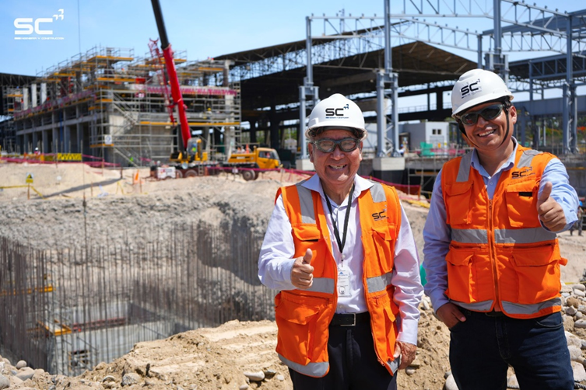
Figura 1. Socio fundador de SC Ingeniería y Construcción

Dentro de su operación, se han identificado necesidades en proyectos en obra (por ejemplo, en zonas mineras o de difícil acceso) donde la logística de fabricación en taller y transporte de piezas ocasiona demoras, costos elevados y dependencia de procesos centralizados, lo que limita la agilidad de respuesta ante requisitos urgentes de fabricación o ajuste de estructuras metálicas.
Un ejemplo real ocurre cuando en campo se requieren yugos, soportes o pequeñas estructuras metálicas de urgencia: la alternativa actual convencional implica el envío de pedido al taller, fabricación, transporte, montaje, o tercerizar la fabricación con empresas locales de la zona, lo que impacta la planificación de obra y la competitividad de la empresa frente a exigencias de plazos.

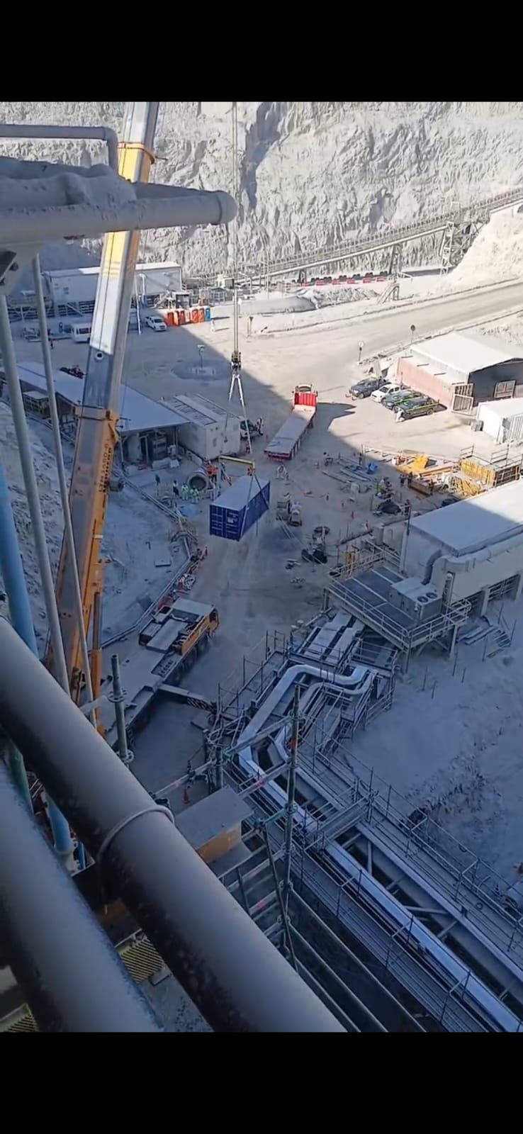
Yugo (fabricación)
Figura 2. Montaje de HPU (Unidad Hidráulica de Potencia) en zona de chancado primario en unidad minera SMCV

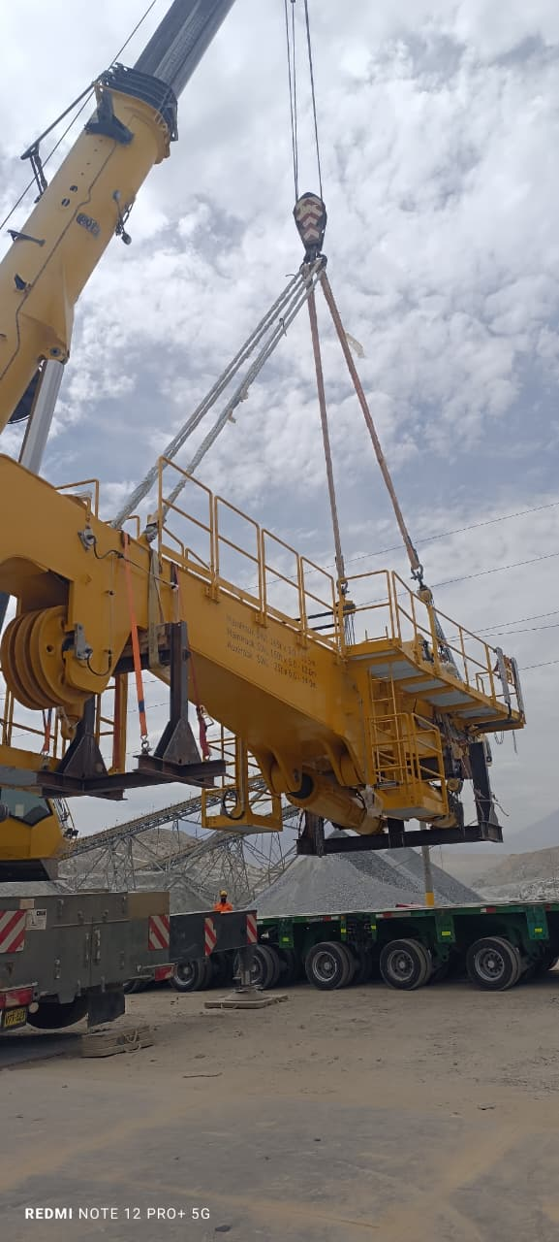
Soportes para transporte (fabricación)
Figura 3. Carguío de JIB ASSEMBLY en plataforma, en unidad minera SMCV

Yugo (fabricación)
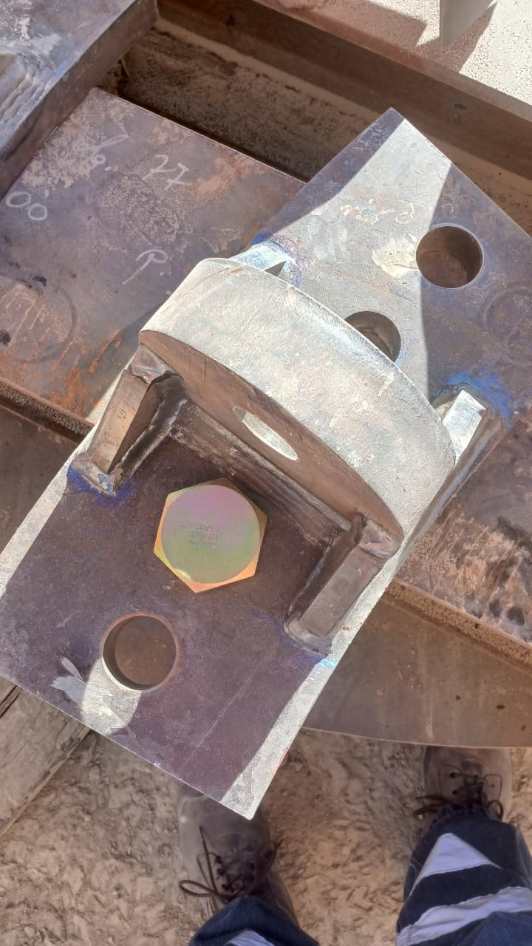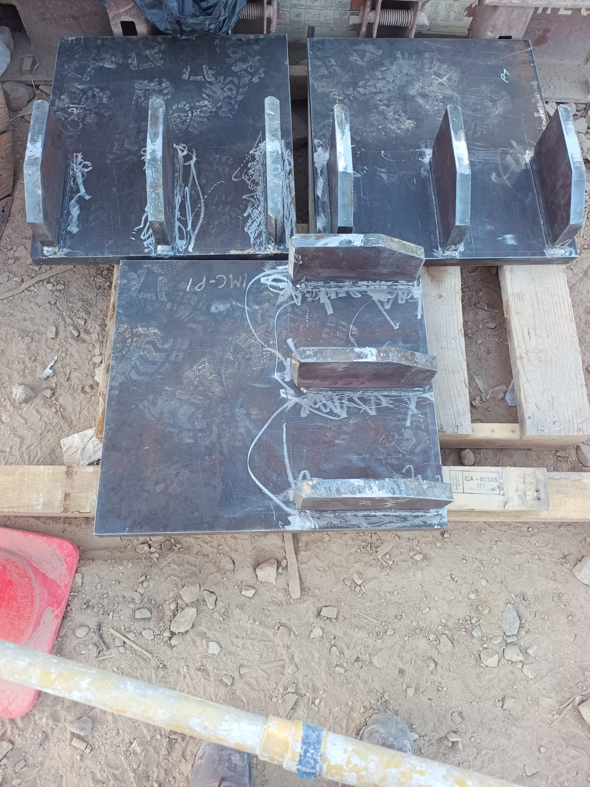
Figura 4. Fabricación (tercerización local) de accesorios de izaje. a) oreja de izaje b) soporte suple. En unidad minera SMCV

Surge así la idea de un proyecto innovador, si tenemos los recursos tanto en materiales y en obreros: ¿por qué no equiparnos directamente a la mina de un pequeño robot (tipo SCARA de fácil transporte y maniobrabilidad) para el corte metálico en obra, y así agilizar la fabricación, mejorar la calidad del corte y reducir tiempos?

Descripción de la Organización y Marco Conceptual
SC Ingeniería y Construcción S.A.C. es una organización peruana con una trayectoria de más de 23 años en los sectores de construcción, ingeniería y fabricación metalmecánica. La empresa opera bajo el nombre comercial “Grupo SC” y se especializa en la provisión de soluciones integrales de infraestructura para el sector energía, minería, industrial y comercial.

Su misión se centra en la fabricación y montaje de estructuras metálicas (desde livianas hasta extra pesadas y especiales), además de servicios de montaje electromecánico y construcción integral. La capacidad operativa de la empresa se sustenta en dos plantas metalmecánicas estratégicamente ubicadas en Ate y Huachipa.

La escala de los proyectos que SC Ingeniería y Construcción atiende establece el contexto operacional. Es precisamente esta magnitud la que justifica la necesidad de optimización y automatización de los procesos críticos de fabricación in situ para mantener la competitividad y la eficiencia en la ejecución de cronogramas.

Análisis del Problema y Justificación de la Solución

Diagnóstico de la Problemática Operacional
La ejecución de proyectos de gran escala en SC Ingeniería y Construcción S.A.C. genera una problemática recurrente en la fabricación o adaptación de componentes metálicos directamente en obra (como soportes, yugos y estructuras auxiliares). El flujo de trabajo habitual (fabricación en taller central, transporte, montaje) es ineficiente cuando se requiere una respuesta ágil. La alternativa adoptada, que es la adaptación o corte manual in situ, introduce las siguientes desviaciones críticas de calidad, tiempo y seguridad:
- Aumento en Tiempos de Ciclo y Demoras en Cronograma: La dependencia del taller central o la lentitud de los procesos manuales generan cuellos de botella que impactan directamente en el Tiempo de Ejecución (KPI de tiempo).
- Compromiso de la Calidad Dimensional: El uso de herramientas manuales de corte (esmeriles, sierras, oxicorte) en un entorno no controlado introduce alta variabilidad y baja exactitud dimensional, elevando la tasa de rechazo y los costos de reproceso. (KPI de calidad).
- Elevado Riesgo Operativo y de Seguridad: La manipulación intensiva de herramientas de corte de alta potencia en la obra aumenta la exposición del personal a riesgos y exige protocolos de seguridad rigurosos, difíciles de mantener en tareas improvisadas.
- Pérdida de Agilidad Operativa: La dependencia de la infraestructura central reduce la capacidad de respuesta inmediata en obra para resolver imprevistos.

Justificación Técnica de la Solución SCARA-CNC Hibrido
Ante la evidencia de estas ineficiencias, la solución propuesta se centra en el diseño riguroso y la simulación computacional de un robot híbrido SCARA-CNC. La combinación de la geometría SCARA (que ofrece alta velocidad en un plano horizontal) con la precisión de control del CNC resuelve directamente el problema.

El diseño propuesto permitirá llevar la precisión, estandarización y seguridad del control numérico a la obra, superando las limitaciones de los métodos manuales y eliminando la dependencia del taller central. La justificación de la elección de la arquitectura SCARA-CNC se basa en la optimización de la relación velocidad-precisión para la tarea específica de corte de planchas metálicas.

Objetivos
El desarrollo del presente trabajo de tesis está orientado a la resolución de la problemática operacional identificada mediante el diseño y la validación avanzada de un sistema robótico.

Objetivo General
Diseñar, modelar dinámicamente y validar mediante simulación computacional la arquitectura cinemática y el sistema de control (Control por Torque Calculado - CTC) de un robot híbrido SCARA-CNC, con el propósito de establecer las especificaciones de diseño y demostrar el potencial de desempeño requerido para la optimización de los procesos de corte metalmecánico en el entorno de obra de la organización.

Objetivos Específicos
Los objetivos específicos buscan garantizar el rigor y la trazabilidad del desarrollo técnico y de la justificación empresarial:
- Modelado y Cinemática: Desarrollar el modelo cinemático directo e inverso del robot híbrido SCARA-CNC utilizando la convención de Denavit-Hartenberg para el mapeo de coordenadas articulares a cartesianas.
- Control Dinámico: Formular el modelo dinámico no lineal completo del robot mediante el método de Euler-Lagrange y utilizarlo para diseñar e implementar el algoritmo de Control por Torque Calculado (CTC) en el entorno de simulación (MATLAB).
- Planificación de Trayectorias: Implementar la arquitectura de software necesaria, incluyendo el módulo de conversión DXF a TXT (Python) y el algoritmo de planificación de trayectorias (MATLAB), para generar las referencias de movimiento para la simulación.
- Validación Técnica y Especificaciones de Diseño: Evaluar la robustez y la precisión numérica del controlador CTC en la simulación, cuantificando el error de seguimiento de trayectoria, y establecer las especificaciones de torque para la selección futura de actuadores, justificando la mejora en la calidad dimensional respecto al proceso manual actual.

Planificación, Alcance y Limitaciones del Proyecto
Esta sección define el cronograma de ejecución del trabajo (Planificación), establece las fronteras explícitas del proyecto (Alcance), y reafirma la naturaleza exclusiva del modelado y la simulación como producto final (Limitaciones).

Alcance y Limitaciones del Proyecto
El presente trabajo se enfoca exclusivamente en el modelado matemático, la simulación computacional y la validación cinemática-dinámica del robot híbrido SCARA-CNC desarrollado. Este alcance establece las siguientes limitaciones:

- No se aborda la implementación física del sistema, ni la selección definitiva de actuadores, ni el diseño eléctrico o electrónico del prototipo real.
- El diseño mecánico realizado en SolidWorks sirve como referencia geométrica para el desarrollo cinemático y dinámico.
- Los torques obtenidos a partir del modelo dinámico se presentan únicamente como valores de referencia y especificaciones de diseño para un futuro proceso de selección de motores y el dimensionamiento del sistema de potencia.

Estructura y Planificación Detallada (Cronograma)
El proyecto se estructuró en ocho fases técnicas principales para garantizar un desarrollo metódico y riguroso de la solución de control. A continuación, se presenta la planificación detallada, incluyendo las semanas de ejecución estimadas:
Semana | Fase / Actividad | Descripción y Énfasis Técnico | Duración  (Semanas)
1-2 | Fase I:  Fundamentos y Diseño Geométrico | Investigación de la cinemática, el Control por Torque Calculado (CTC) y arquitectura híbrida. Desarrollo del diseño geométrico y modelado CAD (SolidWorks). | 2
3-4 | Fase II:  Análisis Cinemático | Desarrollo formal de las ecuaciones de la cinemática directa e inversa (DH). Cálculo y análisis del Jacobiano y las singularidades del Workspace. | 2
5-6 | Fase III:  Modelado Dinámico (Euler-Lagrange) | Obtención de las matrices dinámicas ($M\left(q\right),C\left(q,\dot{q}\right),g\left(q\right)$) mediante el método de Euler-Lagrange. | 2
7-8 | Fase IV:  Planificación de Trayectorias y Conversión de Datos | Desarrollo del Módulo Python (DXF→TXT) e implementación del algoritmo de planificación de trayectorias y la cinemática inversa en MATLAB. | 2
9-10 | Fase V:  Implementación y Validación del Control CTC | Integración de la estrategia de Control por Torque Calculado (CTC) en la simulación (MATLAB/Simulink). Configuración y ajuste de los lazos de control de alto y bajo nivel. | 2
11-12 | Fase VI: Robustez y Simulación Visual (Resultados Técnicos) | Validación de la Robustez Numérica (ruido, fricción). Obtención de los requerimientos de torque y simulación visual del Workspace (MQL-3D). | 2
13 | Fase VII:  Análisis de Especificaciones y Justificación Operacional | Análisis Final: Consolidación de la precisión del CTC y los requerimientos de torque. Justificación: Cuantificación del potencial de mejora en calidad y reducción del tiempo de ciclo (KPIs) respecto al proceso manual. | 1
14 | Fase VIII:  Redacción Final y Conclusiones | Elaboración del documento final, consolidación de conclusiones, recomendaciones y revisión de formato. | 1

Diagrama de Gantt (ACTUALIZAR)
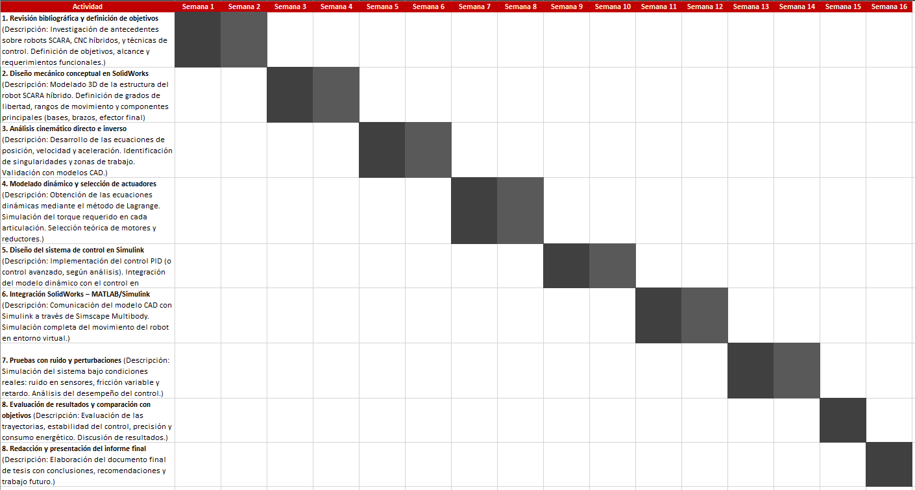

Capitulo 2: Marco teorico
El presente capítulo establece los fundamentos teóricos, matemáticos y normativos que sustentan el diseño riguroso, el modelado dinámico avanzado y la validación por simulación del robot híbrido SCARA-CNC. Se aborda la cinemática, la formulación de las ecuaciones dinámicas mediante el principio de Euler–Lagrange, el desarrollo de la estrategia de Control por Torque Calculado (CTC), y las bases para la planificación de trayectorias. Este marco teórico robusto garantiza la validez científica y la aplicabilidad de los modelos desarrollados en entornos de simulación como MATLAB/Simulink.

Robots Industriales y Arquitectura Híbrida SCARA (P-R-R)
El Marco Teórico de la robótica industrial se fundamenta en la definición de la Organización Internacional de Normalización (ISO) en su norma 8373:2012, que establece que un robot industrial es un “manipulador multipropósito, reprogramable y controlado automáticamente, con tres o más ejes, diseñado para mover materiales, piezas, herramientas o dispositivos especializados mediante trayectorias programadas variables” (ISO, 2012).

SCARA Tradicional y Requerimientos de Rigidez
El Robot SCARA (Selective Compliance Assembly Robot Arm) es un manipulador de estructura seriada conocido por su alta velocidad y su Cumplimiento Selectivo (rigidez axial en Z y flexibilidad en el plano XY), lo que lo hace ideal para tareas de ensamblaje (Norton, 2017). Sin embargo, la configuración estándar (R–R–P), donde la junta prismática actúa como el tercer eje, presenta desafíos en aplicaciones que requieren alta estabilidad estructural o manipulación de cargas significativas a lo largo del eje Z (Alvarez & Cruz, 2020).
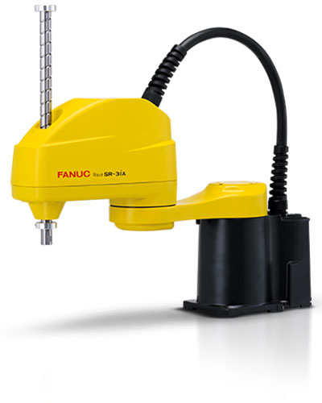
Figura 5. Robot SCARA industrial FANUC SR-3iUn robot SCARA

Justificación de la Arquitectura Hibrida P-R-R
El modelo desarrollado en esta tesis emplea una arquitectura Híbrida de Columna Prismática de configuración P–R–R (Prismática-Rotacional-Rotacional), que es una variante no estándar. Esta elección de diseño es estratégica para la aplicación de corte automatizado en obra, ya que:
- Estabilidad Axial: La articulación prismática P en la base ofrece una mayor estabilidad y rigidez a la columna vertical. Estudios han demostrado que una junta prismática basal puede minimizar las deflexiones y mejorar la precisión del elemento final en tareas que implican esfuerzos axiales significativos, como el proceso de corte (CORE, 2019).
- Integración CNC en Obra: El uso de robótica para el sector de la construcción exige sistemas adaptables y robustos (Feng et al., 2020). La configuración P–R–R mantiene la capacidad de posicionamiento rápido en el plano XY, crucial para la funcionalidad CNC, mientras que la junta P inicial facilita la nivelación y el ajuste de altura sobre superficies de trabajo irregulares o en obra.
El robot modelado en la presente tesis es de 3 Grados de Libertad (P–R–R) y está compuesto formalmente por:
- Un eje prismático vertical, $d_{1}$ (Junta 1), que define la posición cartesiana Z del sistema.
- Dos articulaciones rotacionales, $θ_{2}$ (Junta 2) y $θ_{2}$ (Junta 3), que controlan la posición en el plano XY.
- Dos eslabones rígidos horizontales, $L_{1}$ (Longitud del primer brazo) y $L_{2}$ (Longitud del segundo brazo).

Base para el Control Dinámico
La dinámica de un robot SCARA es inherentemente no lineal y acoplada. Para garantizar la alta precisión y el seguimiento de trayectoria requeridos por la aplicación de corte, es indispensable un modelo dinámico riguroso (ver Sección 2.3). Por esta razón, el presente trabajo implementará el Control por Torque Calculado (CTC), una estrategia que utiliza el modelo dinámico completo para linealizar y desacoplar el sistema, permitiendo una compensación activa de los efectos gravitacionales, de Coriolis y centrífugos, superando las limitaciones de los controladores clásicos PID (Muñoz et al., 2011).

Cinemática Directa del Robot SCARA
La Cinemática Directa determina la posición (X) y orientación del efector final a partir de los valores articulares conocidos (q). Para el robot SCARA P–R–R, el vector de posición articular es $q={\left[d_{1}, θ_{2}, θ_{3}\right]}^{T}.$

El sistema de coordenadas se construye mediante la convención de Transformaciones Homogéneas de Denavit-Hartenberg (DH), lo que permite representar la rotación y la traslación de cada eslabón respecto al anterior en una única matriz T (Spong et al., 2006).

Parámetros de Denavit–Hartenberg (DH)
Para la configuración P–R–R, definimos los siguientes parámetros donde $d_{1}$ es la variable de la junta prismática, y $θ_{2}$ y $θ_{3}$ son las variables de las juntas rotacionales. $L_{1}$ y $L_{2}$ son longitudes constantes de los eslabones.
Articulación (i) | αi−1  (Giro del eje x) | ai−1  (Dist. a lo largo de x) | di  (Dist. a lo largo de z) | θi  (Giro del eje z) | Tipo de Junta
1 (P) | 0 | 0 | d1 (Variable) | 0 | Prismática
2 (R) | 0 | L1 (Constante) | 0 | $θ_{2}$ (Variable) | Rotacional
3 (R) | 0 | L2 (Constante) | 0 | $θ_{3}$ (Variable) | Rotacional

Nota: Se asume que todos los ejes de rotación ($Z_{1} y{ Z}_{2}$) son paralelos, y el desplazamiento $d_{1}$ es paralelo a $Z_{0}$ , lo que resulta en $α=0$ en todas las juntas (característico de la cinemática plana)

Transformaciones Homogéneas
La matriz de transformación homogénea general $A_{i-1}^{i}$ que relaciona el sistema de coordenadas $i$ con el sistema $i-1$ es:

$$A_{i-1}^{i}=\left[\begin{matrix}\cos{θ_{i}} & -\sin{θ_{i}\cos{α_{i-1}}} & \sin{θ_{i}\sin{α_{i-1}}} & α_{i-1}\cos{θ_{i}} \\ \sin{θ_{i}} & \cos{θ_{i}\cos{α_{i-1}}} & \cos{θ_{i}\sin{α_{i-1}}} & α_{i-1}\sin{θ_{i}} \\ 0 & \sin{α_{i-1}} & \cos{α_{i-1}} & d_{i} \\ 0 & 0 & 0 & 1\end{matrix}\right]$$

Como $α_{i-1}=0$ para todos los eslabones, y $\cos\left(0\right)=1$ y $\sin\left(0\right)=0$, esta matriz se simplifica notablemente.

Posición del Efector Final
La posición del efector final X se obtiene de la matriz de transformación homogénea total ($T_{0}^{3}$), la cual es el producto secuencial de las matrices A:

$$T_{0}^{3}=A_{0}^{1}A_{1}^{2}A_{2}^{3}$$
Donde las matrices $A$ simplificadas para $α_{i-1}=0$ son:
$$A_{0}^{1}=\left[\begin{matrix}1 & 0 & 0 & 0 \\ 0 & 1 & 0 & 0 \\ 0 & 0 & 1 & d_{1} \\ 0 & 0 & 0 & 1\end{matrix}\right]$$
$$A_{1}^{2}=\left[\begin{matrix}C_{2} & -S_{2} & 0 & L_{1}C_{2} \\ S_{2} & C_{2} & 0 & L_{1}S_{2} \\ 0 & 0 & 1 & 0 \\ 0 & 0 & 0 & 1\end{matrix}\right]$$
$$A_{2}^{3}=\left[\begin{matrix}C_{3} & -S_{3} & 0 & L_{2}C_{3} \\ S_{3} & C_{3} & 0 & L_{2}S_{3} \\ 0 & 0 & 1 & 0 \\ 0 & 0 & 0 & 1\end{matrix}\right]$$
Nota: Se utiliza la notación abreviada $C_{i}=\cos\left(θ_{i}\right)$ y $S_{i}=\sin\left(θ_{i}\right)$, y $C_{ij}=\cos\left(θ_{i}+θ_{j}\right)$.
El producto $A_{1}^{2}A_{2}^{3}$ representa la cinemática planar R-R:
$$A_{1}^{3}=\left[\begin{matrix}C_{23} & -S_{23} & 0 & L_{1}C_{2}+L_{2}C_{23} \\ S_{23} & C_{23} & 0 & {L_{1}S_{2}+L}_{2}S_{23} \\ 0 & 0 & 1 & 0 \\ 0 & 0 & 0 & 1\end{matrix}\right]$$
Finalmente, la posición del efector final, representado por el vector de traslación de $T_{0}^{3}$ (última columna), queda dada por la combinación de $A_{0}^{1}$ y $A_{1}^{3}$:
$$X=\left[\begin{matrix}x \\ y \\ z\end{matrix}\right]=\left[\begin{matrix}L_{1}\cos\left(θ_{2}\right)+L_{2}cos\left(θ_{2}+θ_{3}\right) \\ L_{1}\sin\left(θ_{2}\right)+L_{2}\sin\left(θ_{2}+θ_{3}\right) \\ d_{1}\end{matrix}\right]$$
Este resultado valida el diseño P–R–R, demostrando que la junta prismática $d_{1}$ actúa como un eje vertical desacoplado, mientras que las juntas rotacionales $θ_{2}$ y $θ_{3}$ controlan la cinemática plana $XY$.

Cinemática Inversa (P-R-R)
La Cinemática Inversa es esencial para la planificación de trayectorias, ya que permite obtener las posiciones articulares deseadas $q={\left[d_{1},θ_{2},θ_{3}\right]}^{T}$ a partir de una posición cartesiana deseada del efector final $X={\left[x,y,z\right]}^{T}$. Dada la arquitectura P–R–R, la solución se desacopla en una parte vertical y una parte planar (Norton, 2017).

Solución para Eje Z (Junta Prismática)
Debido a que la junta prismática $d_{1}$ solo afecta la coordenada Z, y asumiendo una orientación constante del efector final, esta parte de la solución es trivial y está completamente desacoplada de $θ_{2}yθ_{3}$:
$$d_{1}=z$$

Solución para el Plano XY (Juntas Rotacionales)
La solución para las juntas rotacionales $θ_{2}yθ_{3}$ se obtiene aplicando el método geométrico (Ley de Cosenos) al plano XY.
Para determinar $θ_{3}$, se utiliza la posición del punto de unión de los eslabones:
$$θ_{3}=±\text{acos}\left(\frac{x^{2}+y^{2}-L_{1}^{2}-L_{2}^{2}}{2L_{1}L_{2}}\right)$$
Esta ecuación presenta dos soluciones: codo arriba (+) y codo abajo (-), reflejando las dos configuraciones posibles para alcanzar el punto $\left(x,y\right)$.
Para determinar $θ_{2}$, primero se calcula el ángulo auxiliar $γ=\text{atan2}\left(y,x\right)$ y el ángulo $β$ del triángulo formado por los eslabones:
$$θ_{2}=γ± β$$
Donde $β$ se calcula como:
$$β=\text{atan2}\left(L_{2}\sin\left(θ_{3}\right),L_{1}+L_{2}\cos\left(θ_{3}\right)\right)$$
El signo de $β$ dependerá de la solución elegida para $θ_{3}$, resultando en un total de cuatro posibles soluciones cinemáticas inversas para la posición del efector final.

Jacobiano y Análisis de Singularidades

Derivación y Estructura del Jacobiano
El Jacobiano $J\left(q\right)$ es la matriz que relaciona las velocidades articulares $\dot{q}$ con las velocidades cartesianas del efector final $v$ (velocidad lineal y angular) (Spong et al., 2006):
$$v=J\left(q\right)\dot{q}$$
Para el robot SCARA P–R–R de 3 DOF (considerando solo el movimiento planar XY y Z), el Jacobiano lineal es una matriz $3 ×3$ cuya estructura se deriva de las derivadas parciales de la Cinemática Directa:
$$J=\left[\begin{matrix}\frac{dx}{dd_{1}} & \frac{dx}{dθ_{2}} & \frac{dx}{dθ_{3}} \\ \frac{dy}{dd_{1}} & \frac{dy}{dθ_{2}} & \frac{dy}{dθ_{3}} \\ \frac{dz}{dd_{1}} & \frac{dz}{dθ_{2}} & \frac{dz}{dθ_{3}}\end{matrix}\right]$$

Condiciones de Singularidad
Las singularidades son las configuraciones articulares donde el robot pierde uno o más grados de libertad de movimiento. Matemáticamente, ocurren cuando la matriz Jacobiana $J\left(q\right)$ es no invertible, es decir, cuando su determinante es cero:
$$\det\left(J\right)=0$$
Para el SCARA P–R–R, el determinante se simplifica notablemente debido a la estructura desacoplada del eje Z:
$$\det\left(J\right)=L_{1}L_{2}\sin\left(θ_{3}\right)$$
La condición que define las singularidades, y que es típica en los robots SCARA, es cuando:
$$\sin\left(θ_{3}\right)=0$$
Esto ocurre en las configuraciones límites en el plano XY donde las Articulaciones 2 y 3 son colineales ($θ_{3}=0^{∘}$ o ${180}^{∘}$), impidiendo el movimiento perpendicular al eje de los eslabones (configuraciones de Estiramiento Máximo o Mínimo).

Modelo Dinámico del Robot SCARA (Euler – Lagrange)
El Modelo Dinámico es un conjunto de ecuaciones diferenciales no lineales que relacionan los torques articulares ($τ$) requeridos para mover el robot con la posición, velocidad, y aceleración articulares ($q,\dot{q},\ddot{q}$) y las fuerzas externas.

La formulación de Euler-Lagrange es el método más común para la modelación de manipuladores (Spong et al., 2006) y se basa en el balance energético del sistema:
$$\frac{d}{dt}\left(\frac{∂L}{∂\dot{q_{i}}}\right)-\frac{∂L}{∂q_{i}}=τ_{i}$$

Donde $L$ es el Lagrangiano, definido como la diferencia entre la Energía Cinética total ($T$) y la Energía Potencial total ($U$):
$$L = T - U$$
La ecuación de movimiento de un robot de n grados de libertad con juntas rígidas, expresada en forma matricial, es la siguiente:
$$τ=M\left(q\right)\ddot{q}+C\left(q,\dot{q}\right)\dot{q}+g\left(q\right)+F\left(\dot{q}\right)+τ_{ext}$$
Donde:
- $τ$: Vector de torques y fuerzas articulares (fuerza en $d_{1}$, torques en $θ_{2}$ y $θ_{3}$).
- $q,\dot{q},\ddot{q}$: Vectores de posición, velocidad y aceleración articulares.
- $M\left(q\right)$: Matriz de Inercia del manipulador (simétrica y definida positiva).
- $C\left(q,\dot{q}\right)$: Matriz de Coriolis y Centrífugos.
- $g\left(q\right)$: Vector de fuerzas/torques gravitacionales.
- $F\left(\dot{q}\right)$: Vector de fuerzas de fricción (Viscosa y Coulomb).
- $τ_{ext}$: Vector de fuerzas/torques externos no modelados o perturbaciones.

Energía Cinética Total ($T$)
La energía cinética total ($T$) es la suma de las energías cinéticas de todos los eslabones: $T=\sum{T_{i}}$. Dado que las juntas 2 y 3 son rotacionales puramente horizontales y la junta 1 es prismática, la energía cinética incluye tanto el componente lineal (eslabón 1) como el rotacional (eslabones 2 y 3):
$$T=\frac{1}{2}\sum_{i=1}^{3}{\left[m_{i}\dot{p_{i}^{T}\dot{p_{i}}}+\dot{θ_{i}^{T}}I_{i}\dot{θ_{i}}\right]}$$

Energía Potencial Total ($U$)
La energía potencial gravitacional ($U$) depende de la altura del centro de masa de cada eslabón ($h_{i}$). Dado que los eslabones rotacionales (2 y 3) están contenidos en el plano XY (horizontal), solo la junta prismática $d_{1}$ contribuye al cambio de energía potencial, ya que la masa total del sistema se mueve verticalmente:
$$U=\sum_{i=1}^{3}{m_{i}g}h_{i}$$
Donde $g$ es la aceleración de la gravedad, $m_{i}$ es la masa del eslabón $i$, y $h_{i}$ es la altura vertical de su centro de masa. Para el P–R–R, la energía potencial es función únicamente de $d_{1}$.

Modelo Dinámico Final (Matrices Características)
Las matrices y vectores que resultan de la aplicación del método de Euler-Lagrange, específicos para el P–R–R, demuestran el desacoplamiento dinámico del eje Z (junta prismática $d_{1}$):

Matriz de Inercia ($M\left(q\right)$)
La matriz $M\left(q\right)$ es simétrica y solo depende de la variable angular $θ_{3}$. Se estructura como una matriz $3 ×3$ con un término desacoplado para la junta prismática:
$$M\left(q\right)=\left[\begin{matrix}M_{11} & 0 & 0 \\ 0 & M_{22} & M_{23} \\ 0 & M_{32} & M_{33}\end{matrix}\right]$$
Donde $M_{11}$ es una constante que representa la masa total del sistema: $M_{11}=m_{total}$. Los términos $M_{22},M_{23},M_{32},M_{33}$ son idénticos a los de un robot SCARA R-R estándar y son funciones de $\cos\left(θ_{3}\right)$ , masas ($m_{i}$), inercias ($I_{i}$), y longitudes ($L_{i}$).

Matriz de Coriolis y Centrífugo $C\left(q,\dot{q}\right)$
La matriz $C\left(q,\dot{q}\right)$ solo contiene términos acoplados en las juntas rotacionales $θ_{2}$ y $θ_{3}$. El torque articular $τ_{1}$ (junta prismática) no se ve afectado por fuerzas centrífugas o de Coriolis:
$$C\left(q,\dot{q}\right)=\left[\begin{matrix}0 & 0 & 0 \\ 0 & C_{22} & C_{23} \\ 0 & C_{32} & C_{33}\end{matrix}\right]$$
Vector de Gravedad $G\left(q\right)$
Como se estableció, la gravedad solo actúa sobre la junta prismática $d_{1}$ (eje vertical). Los torques en las juntas rotacionales $θ_{2}$ y $θ_{3}$ son cero si los ejes son perfectamente verticales:
$$G\left(q\right)=\left[\begin{matrix}g{×m}_{total} \\ 0 \\ 0\end{matrix}\right]$$

Control por Torque Calculado (CTC) Robusto
El controlador final implementado en la simulación es una arquitectura avanzada que combina el Control por Torque Calculado (CTC), la Dinámica Inversa Nominal y un Observador de Perturbaciones para lograr robustez frente a incertidumbre y ruido.

Justificación y Fundamento del CTC
El alto rendimiento requerido para la aplicación de corte automatizado exige la eliminación de los efectos no lineales de la dinámica. El Control por Torque Calculado (CTC), también conocido como control por cancelación dinámica o linealización por realimentación, es el algoritmo de control avanzado más adecuado para esta tarea. (Muñoz et al., 2011).
El CTC se basa en el principio de la Dinámica Inversa Nominal, donde el modelo dinámico completo y no lineal del robot es utilizado de forma anticipada (feedforward) para compensar y cancelar la compleja dinámica no lineal del sistema. El torque de cancelación $τ_{DIN}$ (Dinámica Inversa Nominal) se expresa como:
$$τ_{DIN}=\hat{M}\left(q\right)u+\hat{C}\left(q,\dot{q}\right)\dot{q}+\hat{g}\left(q\right)$$
Donde $\hat{M}$, $\hat{C}$, y $\hat{g}$ representan los parámetros dinámicos nominales (o estimados) del robot, y $u$ es un vector de control auxiliar.

Estructura del Lazo Interno (Linealización)
El control CTC transforma el sistema no lineal acoplado en un conjunto de sistemas lineales y desacoplados. La linealización permite aplicar un control PD simple sobre el error ($e$), logrando un seguimiento de trayectoria de alto desempeño (Spong et al., 2006).

Definición del Error ($e$):
El error de seguimiento se define como la diferencia entre la posición articular deseada ($q_{d}$) y la posición actual ($q$):
$$e=q_{d}-q$$
Control Auxiliar ($v$):
El control auxiliar $u$ es una ley de control tipo PD que se utiliza para definir la dinámica del error de lazo cerrado, garantizando la convergencia asintótica del error:
$$u=\ddot{q_{d}}+K_{v}\dot{e}+K_{p}e$$
Donde $K_{p}$ y $K_{v}$ son matrices diagonales de ganancias positivas (proporcional y derivativa, respectivamente) que definen los polos del sistema linealizado.

Introducción al Control Robusto (Observador)
El principal desafío del CTC es su sensibilidad a las incertidumbres paramétricas (diferencia entre el modelo $\hat{M}$ y la dinámica real $M$) y a las perturbaciones externas ($τ_{ext}$), como la fricción no modelada o la fuerza de corte.
"El diseño del Observador de Perturbaciones ha demostrado ser altamente efectivo en la compensación de efectos no modelados, lo que lo convierte en una herramienta fundamental para mejorar la robustez de los controladores de Dinámica Inversa, asegurando que el rendimiento de seguimiento de trayectoria se mantenga cercano al ideal en condiciones reales" (Spong & Vidyasagar, 2006, p. 341).
Para garantizar la robustez requerida en un entorno de obra, la estrategia se complementa con la estimación de perturbaciones:
$$τ=τ_{DIN}+τ_{obs}$$
Donde $τ_{obs}$ es el vector de compensación de torque generado por el observador.
Base del Observador de Perturbaciones
El Observador de Perturbaciones (Disturbance Observer - DOB) es la técnica más adecuada para estimar el vector de torque de error total ($τ_{err}$) que actúa sobre el robot, incluyendo $τ_{ext}$ y los efectos de la incertidumbre paramétrica.
$$τ_{err}=\left(M\left(q\right)-\hat{M}\left(q\right)\right)\ddot{q}+…+τ_{ext}$$
El principio del DOB permite calcular una compensación $τ_{comp}$ que se suma al torque de control, lo que efectivamente restaura la linealización del sistema en tiempo real, incluso bajo ruido y fricción no modelada.

Torque de Control Final
Finalmente, el torque de entrada total ($τ$) que se aplica a los actuadores para el control robusto (CTC + Observador) es:
$$τ=\hat{M}\left(q\right)\left(\ddot{q_{d}}+K_{v}\dot{e}+K_{p}e\right)+\hat{C}\left(q,\dot{q}\right)\dot{q}+\hat{g}\left(q\right)+τ_{comp}$$
Esta arquitectura garantiza que la simulación validará un sistema de control de alto desempeño, estable y robusto.

Modelado de Ruido y Perturbaciones para el Análisis de Robustez
La simulación de un sistema de control requiere modelar las no idealidades que se presentan en un entorno real. Modelar el ruido y las perturbaciones es esencial para evaluar la robustez del controlador avanzado (CTC) y medir la respuesta realista del sistema bajo condiciones de incertidumbre (Siciliano & Khatib, 2016).
Los principales tipos de ruido a considerar en la simulación del sistema P–R–R son:
- Ruido Blanco Gaussiano: Simula las variaciones aleatorias no deseadas en las lecturas de los sensores (encoders o sensores de posición $d_{1}$), que afectan la señal de realimentación del lazo de control.
- Fricción Articular No Lineal ($F\left(\dot{q}\right)$): Es una fuente primaria de incertidumbre, compuesta generalmente por la fricción de Coulomb (estática) y la fricción Viscosa (proporcional a la velocidad). Este modelado es crucial para que el Observador de Perturbaciones demuestre su capacidad de compensación.
- Perturbaciones de Carga Externa ($τ_{ext}$): Representan los cambios súbitos en la carga o la fuerza resistiva no modelada durante la operación. En la aplicación de corte metalmecánico, esto simula la fuerza variable de contacto de la herramienta o un cambio en la carga de la pieza.
- Ruido de Cuantización: Producto de la resolución finita de los sensores digitales, afectando la precisión de la medición.
En Simulink, estos efectos se implementan mediante bloques como Band-Limited White Noise (para el ruido en sensores) y la inyección directa de señales externas en la ecuación de dinámica (para $τ_{ext}$ y la fricción no modelada).

Módulo de Software para Planificación de Trayectoria (TXT)
El sistema de simulación del robot SCARA P–R–R requiere la conversión de la información de diseño asistido por computadora (CAD) a una secuencia de comandos cinemáticos. Este proceso se realiza mediante un módulo de software ad hoc implementado en Python, que transforma un archivo DXF (Drawing Exchange Format) en un archivo de texto secuencial (TXT) que contiene las coordenadas deseadas y un indicador de estado de corte.
Este conversor es crucial porque no solo realiza una traducción de coordenadas, sino que aplica lógica topológica para optimizar la trayectoria, un requerimiento esencial en la automatización industrial (Kamrani & Alvandi, 2018).

Metodología de Procesamiento Geométrico y Topológico
El módulo se estructura en las siguientes fases clave, utilizando librerías avanzadas como $ezdxf$ para lectura de CAD y $shapely$ para geometría computacional:

1. Parseo y Sanitización de Entidades
Se lee el archivo DXF (Entidades: LINE, ARC, CIRCLE, SPLINE, POLYLINE) y se interpolan las entidades curvas (círculos, arcos, splines) en secuencias discretas de puntos, unificando toda la geometría a objetos de tipo $LineString$ (cadenas de puntos).

2. Clasificación por Color/Capa
La geometría se clasifica en dos conjuntos principales:
- CORTAR (Cut): Trayectorias que requieren la actuación del efector final (flag $1$).
- NO_CORTAR (No-Cut): Trayectorias auxiliares o movimientos rápidos sin carga (flag $0$).

3. Agrupación Topológica y Sanidad de Juntas
Se aplica el clustering DBSCAN sobre los puntos finales de todos los segmentos, forzando que los extremos que están dentro de una tolerancia ($ϵ$) sean idénticos (proceso de snapping). Esto garantiza la sanidad topológica y permite que segmentos separados en el DXF se fusionen en polilíneas o anillos ($LineStrings$} cerrados) mediante la función $linemerge$.

4. Detección de Topología y Ordenamiento por Área
Esta es la fase de mayor complejidad, crucial para la calidad del corte:
- Detección de Topología: Utilizando $shapely.ops.polygonize$, se separan las geometrías en dos tipos: Polígonos (geometrías cerradas que terminan donde empiezan) y Líneas Abiertas (geometrías que tienen puntos iniciales y finales distintos).
- Orden de Corte: Se aplica un ordenamiento por área a las geometrías cerradas (Polígonos) marcadas para corte. Los polígonos se ordenan de Menor a Mayor Área y se procesan antes que las líneas abiertas. Esta estrategia de priorizar el corte de las figuras más pequeñas asegura que las geometrías internas (que inevitablemente tienen menor área que sus contenedoras) se corten antes que el contorno final de la pieza, manteniendo la estabilidad del material.

Generación de Archivo TXT Secuencial
El paso final consiste en exportar la secuencia de puntos ordenados en un archivo de texto (.txt) con un formato columnar predefinido, listo para ser leído por el entorno de simulación (MATLAB/Simulink):

Columna | Descripción | Formato
$$X$$ | Coordenada cartesiana $X$ | Flotante
$$Y$$ | Coordenada cartesiana $Y$ | Flotante
$$Z$$ | Coordenada cartesiana $Z$ | Flotante
CUT_FLAG | Indicador de estado (1: Cortar, 0: No Cortar) | Entero

Las trayectorias separadas (polígonos, líneas abiertas, etc.) se delimitan con una fila de valores $NaN$ para que el sistema de control en Simulink pueda detectar los puntos de levantamiento/reposicionamiento del efector final, manteniendo la consistencia de los datos.

Arquitectura de Simulación y Visualización
Para la validación y desarrollo del robot SCARA P–R–R, la arquitectura de software se divide conceptualmente en dos etapas: la validación matemática rigurosa y la implementación orientada a la aplicación (Sinha & Al-Habaibeh, 2018).

Etapa 1: Validación Matematica (MATLAB/Simulink)
Esta etapa actúa como el banco de pruebas académico del modelo. Se utiliza MATLAB/Simulink para:
- Validación Dinámica: Integrar las ecuaciones de Euler-Lagrange (Sección 2.5) con el controlador CTC (Sección 2.6).

Etapa 2: Implementación Modular (Python/Qt/MQL)
Esta etapa se centra en la portabilidad, la interacción con el usuario y la visualización de alto nivel. La lógica de control validada en MATLAB se traslada a un entorno ejecutable:
- Python como Lenguaje Base: Toda la lógica de control, cinemática inversa, y el módulo conversor DXF→TXT se migran a Python.
- Qt Framework: Utilizado para construir la Interfaz Gráfica de Usuario (GUI) del frontend. Qt proporciona la estructura para la interacción, la carga de archivos y la presentación de datos.
- Motor de Gráficos (MQL u otro Framework 3D):
  - MQL (MetaQuotes Language): Usado inicialmente como un motor gráfico 3D optimizado para la visualización de la geometría real, la animación y la detección de colisiones del modelo CAD. MQL actúa como una librería de visualización rápida que consume los datos de coordenadas generados por el backend Python.
  - Justificación de la Migración: La migración a Qt/Python busca la independencia total de las plataformas propietarias, creando una solución modular donde Python se encarga de la matemática y Qt se encarga de la experiencia de usuario y la visualización.

Estándares, Leyes y Marco Normativo
El cumplimiento de estándares garantiza que el diseño y la simulación cumplan criterios internacionales de calidad, seguridad y reproducibilidad (Li & Zhang, 2017).

Estándares Técnicos Clave
Norma / Framework | Descripción Técnica | Aplicación en el Proyecto (Modelado y Simulación)
ISO 8373:2012 | Terminología fundamental para robots y dispositivos robóticos. | Definición formal del robot industrial y su arquitectura (P-R-R).
ISO 9283 | Desempeño y precisión de robots industriales. | Sirve como métrica de referencia para la Validación de Error de Posicionamiento (repetibilidad y precisión) en los resultados de simulación.
ISO 10218-1/2 | Requisitos de seguridad para robots industriales. | Referencia clave para definir los límites de velocidad y el espacio de trabajo seguro para una futura implementación física.
ASME Y14.5 | Dimensionamiento y Tolerancias Geométricas (GD&T). | Guía para el modelado CAD preciso de los eslabones en SolidWorks y la correcta definición geométrica de $L_{1}$ y $L_{2}$.
Simscape Multibody (MATLAB) | Framework de simulación física multicuerpo. | Integración del modelo CAD (XML/URDF) con el sistema de control (CTC) para la validación de la dinámica.

Bases Legales y Marco Normativo Peruano
Para proyectos que buscan la implementación en entornos de construcción o manufactura en el Perú, el marco normativo es obligatorio:
- Ley N.º 29783 – Ley de Seguridad y Salud en el Trabajo: Garantiza condiciones seguras en entornos donde operan sistemas automatizados, obligando a una evaluación de riesgos si el sistema pasa de la simulación a la realidad.
- Normas Técnicas Peruanas (NTP): Establecen criterios de seguridad, señalización y diseño en equipos industriales que deben considerarse al detallar las especificaciones físicas del robot.
- Licencias Académicas: El uso del software (MATLAB/Simulink y SolidWorks) se rige por sus licencias académicas, lo cual se declara en el capítulo de Metodología.

Normas Internacionales Complementarias
La adopción de normas internacionales complementarias asegura que el diseño y la simulación del robot SCARA P–R–R sigan un marco de calidad, seguridad y estandarización, facilitando una eventual migración del modelo virtual a un prototipo industrial.
Norma | Descripción y Relevancia (APA 7) | Aplicación en el Proyecto
ISO 9001 | Establece los requisitos para un Sistema de Gestión de la Calidad (SGC). Aplicable al proceso de diseño, modelado y simulación de la tesis para asegurar la trazabilidad y calidad de los resultados (ISO, 2015). | Guía la documentación y el aseguramiento de la calidad del proceso de desarrollo (diseño modular, pruebas de simulación).
ISO 12100 | Proporciona los principios generales para la evaluación y reducción de riesgos de la maquinaria. Es el estándar fundamental para el diseño seguro de equipos robóticos (ISO, 2010). | Marco de referencia para la evaluación preliminar de riesgos del sistema en operación (colisiones, fallas de actuadores).
IEC 60204-1 | Aborda la seguridad de las máquinas eléctricas y se centra en los requisitos de equipos eléctricos de maquinaria industrial. | Referencia para el diseño seguro del circuito de potencia y control del robot en una fase de implementación física.

CAPÍTULO 3: Metodologia y desarrollo
El presente capítulo detalla la metodología empleada para transicionar del modelo teórico (Capítulo 2) al modelo computacional funcional. Se describe el flujo de trabajo secuencial, la arquitectura del sistema implementado, y la parametrización numérica del robot, la cual es la base para el análisis de simulación.

Metodología General
La metodología adoptada se enfoca en el desarrollo y validación rigurosa de sistemas mecatrónicos complejos. Combina el análisis matemático (cuantitativo) con el prototipado virtual (experimental) para garantizar la robustez del controlador y la factibilidad del diseño.

Enfoque Metodológico: Diseño Basado en Modelos
El proyecto se desarrolla bajo el paradigma del Diseño Basado en Modelos (MBD). Este enfoque es crucial para la ingeniería de control, ya que permite:
- Verificación Concurrente: Integrar y verificar las especificaciones de control y el diseño físico del robot de forma simultánea.
- Trazabilidad: Asegurar que el software de control (CTC) se derive directamente del modelo matemático validado (Euler-Lagrange), lo que minimiza errores de integración.
- Prototipado Virtual: Realizar todos los experimentos en entornos simulados, lo que reduce costos y acelera la fase de prueba.

Proceso Metodológico General
El desarrollo se estructura en un flujo secuencial que transforma la geometría de corte (DXF) en el resultado dinámico y visual. Las etapas están organizadas para reflejar el proceso real de una aplicación CNC:

Detalle | Determinar $L_{1},L_{2},d_{1,max}$ en función del área de corte requerida. | Diseño tridimensional y análisis de masas e inercias para el modelo dinámico. | Captura de figuras de corte en formato estándar CAD 2D. | Extracción de puntos, sanidad topológica (DBSCAN), identificación de jerarquía de anidamiento y generación de archivo TXT secuencial para el planificador. | Interpolación de puntos, asignación de velocidades y definición de niveles $Z_{cut}/Z_{home}$. | Uso de las ecuaciones $T_{n}^{0}$ y la Ley de Cosenos (Sección 2.2 y 2.3). | Formulación de $M\left(q\right)$, $C\left(q,\dot{q}\right)$, $G\left(q\right)$ con parámetros numéricos. | Implementación del CTC con dinámica inversa nominal y ajuste de ganancias $K_{p},K_{v}$. | Integración del modelo, controlador, trayectorias y ruido/perturbaciones (Sección 2.7). | Animación del modelo CAD 3D utilizando los datos de movimiento generados por la simulación. | Desarrollo de la GUI para la carga de datos, visualización de plots de error y monitoreo.
Objetivo | Establecer las dimensiones físicas del robot. | Obtener propiedades físicas ($m_{i},I_{i}$). | Establecer el dato de entrada del sistema. | Optimizar y estructurar la trayectoria de corte. | Generar un perfil de movimiento suave y completo. | Convertir coordenadas cartesianas a articulares. | Cuantificar los esfuerzos y torques requeridos. | Lograr un seguimiento de trayectoria preciso. | Integrar y verificar el desempeño dinámico. | Verificar el comportamiento espacial y las colisiones. | Facilitar la interacción y prueba.
Proceso | 1. Definición de Requisitos y Workspace | 2. Modelo CAD en SolidWorks | 3. Adquisición DXF | 4. Conversión DXF → TXT (Módulo Python) | 5. Planificador de Trayectoria CNC | 6. Modelado Cinemático (CD + CI) | 7. Modelo Dinámico (Euler–Lagrange) | 8. Diseño del Controlador Robusto | 9. Simulación en MATLAB/Simulink | 10. Validación Visual (MQL-3D) | 11. Interfaz Gráfica (Python + Qt)
Etapa | I. Diseño y Geometría |  |  | II. Preprocesamiento |  | III. Modelado y Control |  |  | IV. Simulación y Validación

Desarrollo de la Solución

Alcance de la implementación
El presente trabajo se enfoca exclusivamente en el modelado matemático, la simulación computacional y la validación cinemática-dinámica del robot híbrido SCARA-CNC desarrollado. Este alcance se define estrictamente en el dominio del prototipado virtual.
- Límites del Proyecto: No se aborda la implementación física del sistema, ni la selección definitiva de actuadores, ni el diseño eléctrico o electrónico.
- Resultados de Referencia: Los valores de torque articular ($τ$) y fuerza prismática ($F_{d1}$) obtenidos a partir de la simulación del modelo dinámico se presentan únicamente como valores de referencia y especificación para un futuro proceso de selección de motores, diseño del sistema de potencia y selección de reductores.

Arquitectura General del Sistema de Conversión y Simulación SCARA-CNC
El flujo computacional implementado integra la cadena de software CAD/CAM con el sistema de control robótico dinámico. A diferencia de una secuencia tradicional, esta arquitectura opera bajo un diseño iterativo por capas, donde cada módulo de procesamiento valida y corrige la entrada del anterior. Esta filosofía garantiza una mayor robustez del sistema, especialmente al manejar geometrías CAD que son deterioradas, incompletas o con interpolaciones discontinuas.
El sistema completo se estructura en tres componentes principales que cooperan para transformar el diseño estático en movimiento simulado:
- Módulo de Interpretación Geométrica (Python-Conversor DXF-TXT): Procesa y optimiza la trayectoria.
- Módulo de Control y Dinámica (MATLAB/Simulink): Calcula el movimiento y el esfuerzo requerido.
- Módulo de Visualización (Frontend): Presenta los resultados espaciales (MQL-3D y Qt).

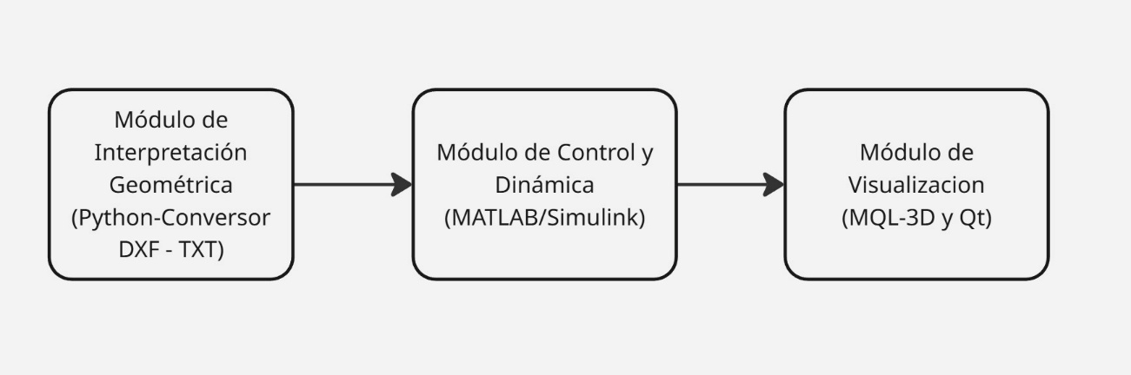
Figura 6. Arquitectura General

Módulo de Interpretación Geométrica (Python-Conversor DXF-TXT)
El Conversor DXF→TXT es un módulo crítico desarrollado en Python que actúa como el middleware entre el diseño asistido por computadora (CAD) y el sistema de control robótico dinámico (MATLAB/Simulink). Su objetivo es garantizar una trayectoria topológicamente sana, ordenada y compatible con las restricciones cinemáticas del robot.
La implementación hace uso de librerías especializadas en geometría computacional como ezdxf (para lectura CAD), shapely (para manipulación de geometrías) y scikit-learn (para clustering).
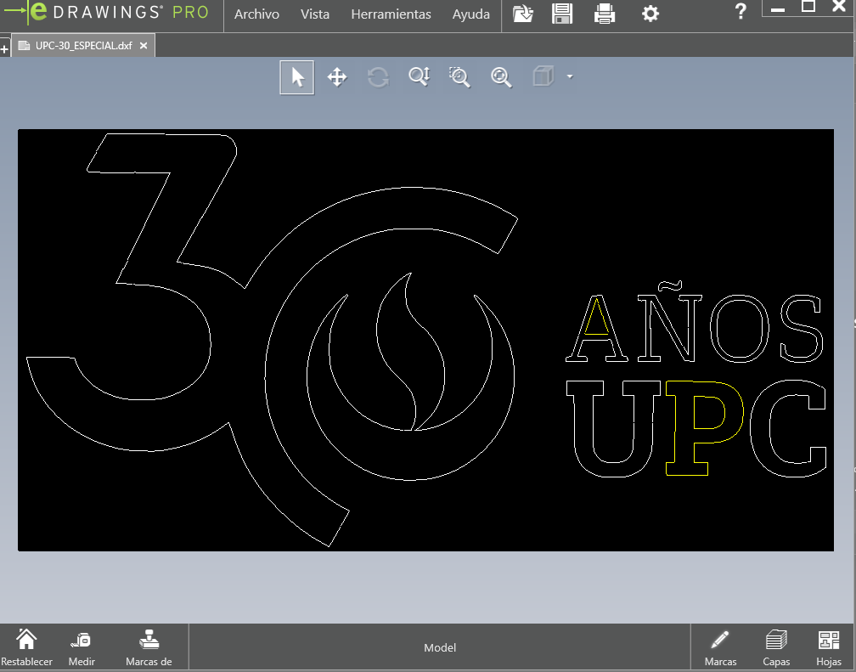
Figura 7. Archivo DXF con entidades (LINE, LWPOLYLINE, CIRCLE, ARC, SPLINE)
A. Fases de Procesamiento del Conversor
El proceso se ejecuta en una secuencia estricta de validación y transformación:
1. Parseo Universal y Normalización de Entidades
- Lectura de Entidades: Se utilizan funciones de bajo nivel de ezdxf para extraer coordenadas (X, Y), color y capa de todas las entidades 2D (LINE, LWPOLYLINE, CIRCLE, ARC, SPLINE).
- Uniformidad Paramétrica: Todas las entidades curvas o complejas (CIRCLE, ARC, SPLINE) son convertidas a secuencias densas y uniformes de puntos, utilizando interpolación $spline$ cuando es necesario. Esto garantiza que la entrada final para el robot sean únicamente objetos de tipo $LineString$ (cadenas de puntos), eliminando la discontinuidad matemática inherente del CAD.
Fragmento de código, para detectar entidades:
# =============================================================
# PALETA DE COLORES PARA ENTIDADES
# =============================================================
palette = [
"red", "green", "blue", "orange", "purple",
"cyan", "magenta", "brown", "olive", "pink",
"gray", "black"
]

def color_por_tipo(tipo):
mapping = {
"LINE": "red",
"LWPOLYLINE": "blue",
"POLYLINE": "green",
"CIRCLE": "orange",
"ARC": "purple",
"SPLINE": "cyan",
}
return mapping.get(tipo, "black")

Resultado:
UPC-30.dxf(n/a) - 200828 bytes, last modified: 11/30/2025 - 100% done
Saving UPC-30.dxf to UPC-30 (1).dxf
Archivo cargado: UPC-30 (1).dxf
Entidades detectadas: 763
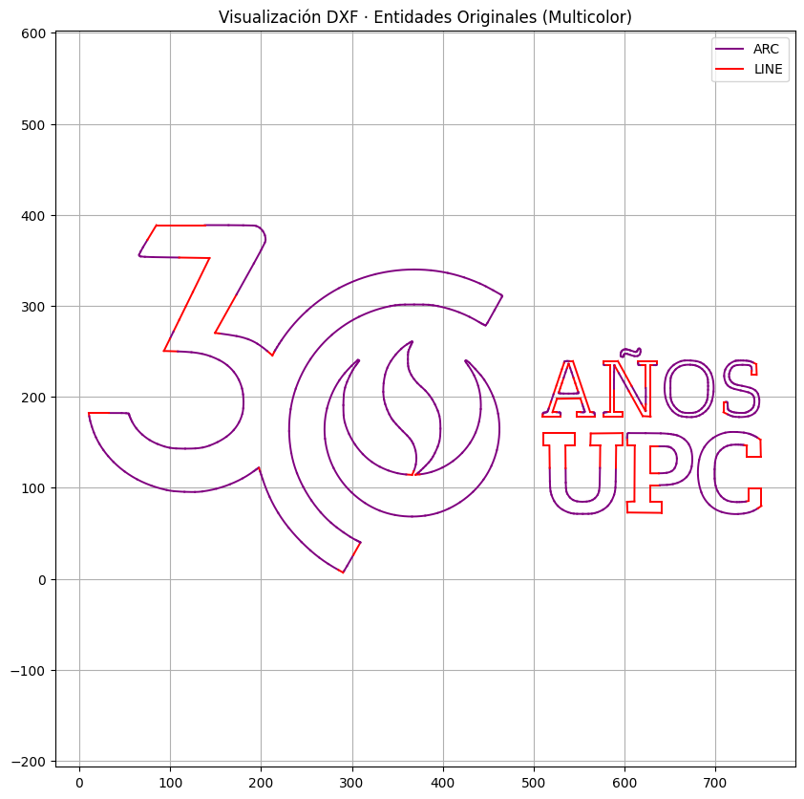
Figura 8. Detección de entidades en archivo DXF (purple: ARC, red: Line)

2. Clasificación Binaria de Operación (CUT_FLAG)
Se implementó una lógica de asignación del estado de operación (CUT_FLAG) que prioriza la seguridad y el control de movimientos rápidos. El estado de corte/no-corte se propaga a cada punto de la trayectoria:
Criterio | Color | Capa | Resultado | Flag
NO CORTAR | Amarillo  (código 2) | Contiene ‘NO’  (ej: capa NO corte) | Movimiento rápido | 0
CORTAR | Cualquier otro | No contiene ‘NO’ | Movimiento de trabajo | 1

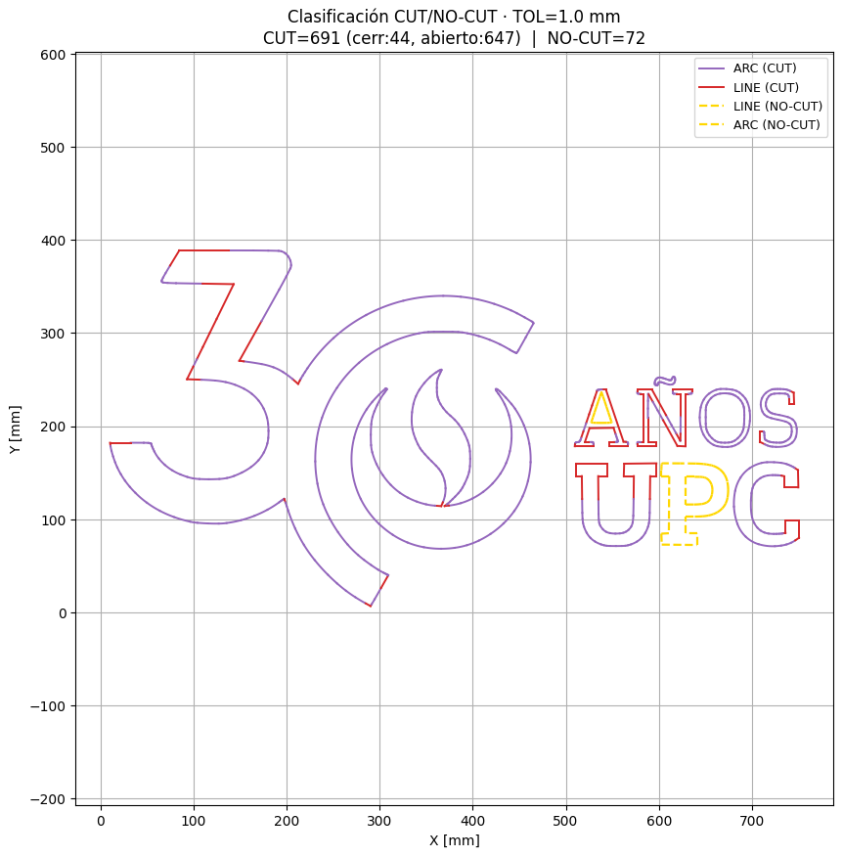
Figura 9. Detección de figuras a ‘NO CORTAR’
Esta clasificación inicial separa la geometría en dos conjuntos independientes: geoms_cortar y geoms_nocortar.
Ejemplo de resultado de ejecución:
--- Resumen (primeros 8 elementos por grupo) ---
CUT (primeros 8):
01) ARC | closed=False | pts=120 | layer='0'
02) ARC | closed=False | pts=120 | layer='0'
03) ARC | closed=False | pts=120 | layer='0'
04) ARC | closed=False | pts=120 | layer='0'
05) ARC | closed=False | pts=120 | layer='0'
06) ARC | closed=False | pts=120 | layer='0'
07) ARC | closed=False | pts=120 | layer='0'
08) ARC | closed=False | pts=120 | layer='0'

NO-CUT (primeros 8):
01) LINE | closed=False | pts=2 | layer='0'
02) ARC | closed=True | pts=120 | layer='0'
03) ARC | closed=True | pts=120 | layer='0'
04) ARC | closed=False | pts=120 | layer='0'
05) ARC | closed=False | pts=120 | layer='0'
06) ARC | closed=False | pts=120 | layer='0'
07) ARC | closed=False | pts=120 | layer='0'
08) ARC | closed=False | pts=120 | layer='0'
3. Sanidad Topológica y Reconstrucción de Figura (DBSCAN)
Esta es la fase crítica que asegura la conectividad geométrica a pesar de imprecisiones de diseño (micro-gaps).
- Clusterización de Endpoints: Se aplica el algoritmo de DBSCAN a todos los puntos finales de los segmentos de trayectoria. El parámetro $ε$ (ej. $0.001\text{ mm}$) define la tolerancia para agrupar puntos espacialmente cercanos, identificándolos como el mismo nodo topológico.
- Corrección Automática de Nodos: Todos los puntos dentro del mismo cluster son reemplazados por el centroide del cluster. Esto cierra automáticamente los micro-gaps y asegura que los segmentos que visualmente se conectan, lo hagan también matemáticamente.
- Fusión de Geometrías: Se utiliza la operación linemerge(unary_union(...)) de shapely sobre los segmentos corregidos. Esto une múltiples LineString individuales en polilíneas o anillos coherentes, reconstruyendo las figuras completas.
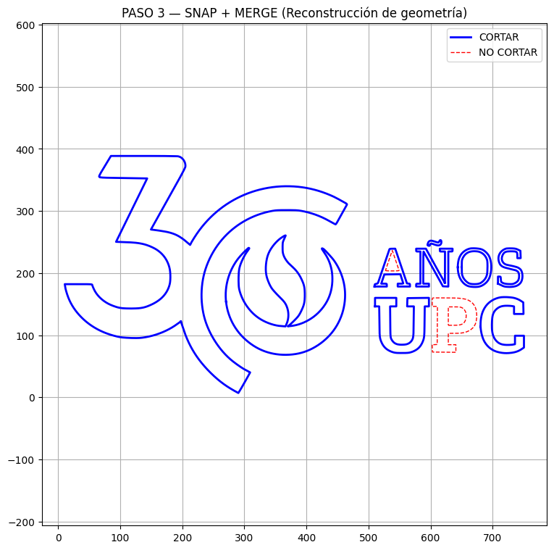
Figura 10. Reconstrucción de figuras con DBSCAN, se detectaron 13 grupos de tipo (CORTAR) y 3 grupos del tipo (NO CORTAR)
4. Detección de Topología y Ordenamiento por Área
El conversor implementa una estrategia simplificada para la optimización del orden de corte en figuras cerradas (polígonos).
- Extracción de Polígonos: Las trayectorias cerradas se convierten a objetos Polygon mediante shapely.ops.polygonize().
- Ordenamiento por Área: Para asegurar la estabilidad de la pieza, las geometrías cerradas se ordenan de menor a mayor área.
- Estrategia de Corte: El orden de Menor a Mayor Área impone la regla de "corte de dentro hacia afuera", ya que las geometrías internas siempre poseen un área menor que sus contenedoras. Esto es una práctica esencial en CNC para garantizar la estabilidad mecánica del material hasta que se realiza el último corte (el contorno exterior).
- Secuencia Final: a salida son grupos de figuras ordenadas (de menor a mayor área), seguidas por las líneas abiertas no anidadas.
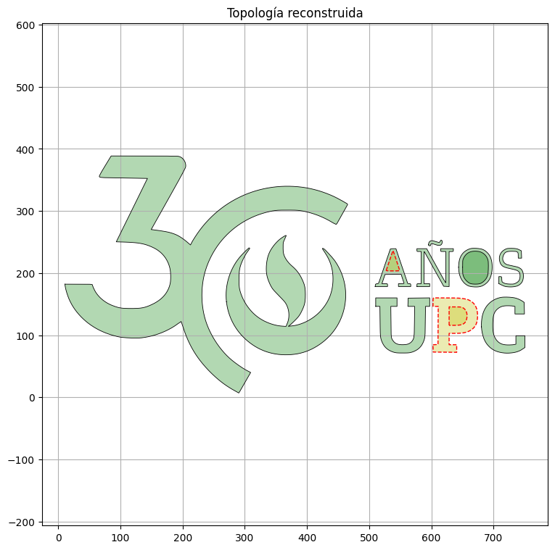
Figura 11. Detección de polígonos (figuras cerradas) y sombreo de áreas. Exportación de menor a mayor área para cumplir la lógica de cortar primero interior y luego exterior
B. Formato de Exportación Secuencial
El módulo genera un archivo TXT columnar que es cargado directamente por el bloque From File en Simulink:
Columna | Descripción | Formato
X | Coordenadas cartesianas X | Flotante
Y | Coordenadas cartesianas Y | Flotante
Z | Se fija en Z=0.000 | Flotante
CUT_FLAG | Indicador de estado (1=CORTAR, 0=MOVIMIENTO RÁPIDO) | Entero

Delimitador de Segmento: Las transiciones entre figuras, bloques, grupos o segmentos son marcadas por una fila de valores $\text{NaN}$ (NaN NaN NaN NaN). Esto permite al simulador detectar automáticamente los puntos de levantamiento/reposicionamiento del efector final, asegurando que el robot se mueva a la altura de seguridad $Z_{home}$ (no-corte) entre trayectorias.
Vector de salida del conversor:
$$TrayectoriaScaraCnc.TXT= (X Y Z CUT_FLAG)$$

Diseño Mecánico y Parametrización del Robot SCARA-CNC
El diseño del manipulador se llevó a cabo en el entorno CAD (SolidWorks) con el propósito de establecer una configuración geométricamente estable y obtener los parámetros físicos exactos (masas y momentos de inercia) necesarios para la formulación del modelo dinámico implementado en MATLAB/Simulink.

Arquitectura y Requerimientos Mecánicos
A. Arquitectura Mecánica Elegida
El robot adopta la configuración de tres grados de libertad P–R–R (Prismático-Rotacional-Rotacional), un derivado de la arquitectura SCARA clásica, adaptado para procesos CNC de corte en un plano horizontal.
Esta arquitectura se justifica por:
- Alta Rigidez Planar: Las dos articulaciones rotacionales ($θ_{2},θ_{3}$) operan en un plano horizontal, ofreciendo gran rigidez lateral, crucial para mantener la precisión durante el proceso de corte.
- Cinemática Inversa Simple: El desacoplamiento del eje vertical ($d_{1}$) simplifica significativamente la solución de la cinemática inversa para las coordenadas del plano $XY$.
- Estructura: Está compuesta por una columna fija de acero (soporte tipo voladizo) que aloja la junta prismática $d_{1}$, y dos eslabones rotacionales ($L_{1}$ y $L_{2}$) coplanares.

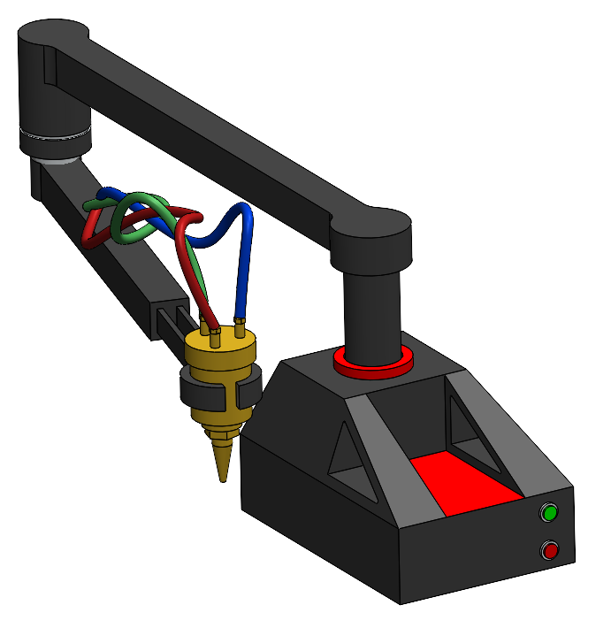
Figura 12. Modelo CAD 3D del robot SCARA-CNC configuración geométrica P-R-R

B. Parámetros Fundamentales de Desempeño
Los requerimientos de diseño fueron establecidos para asegurar la viabilidad del proceso CNC y la futura implementación en campo:
Requerimiento | Descripción
Alcance Radial Operativo | Mínimo $0.65 m$ para cubrir un área útil de trabajo.
Altura Útil (Z) | Rango vertical suficiente para acomodar diferentes espesores de material y alturas de traslado (reposicionamiento).
Rigidez Estructural | Suficiente para minimizar la deflexión de los brazos bajo la fuerza de corte (carga admisible), crucial para la repetibilidad.
Carga Útil | Capacidad para transportar la herramienta de corte y sus accesorios (Peso máximo de la herramienta instalada).
Precisión y Repetibilidad | Requerimientos mínimos para la interpolación de trayectorias suaves.

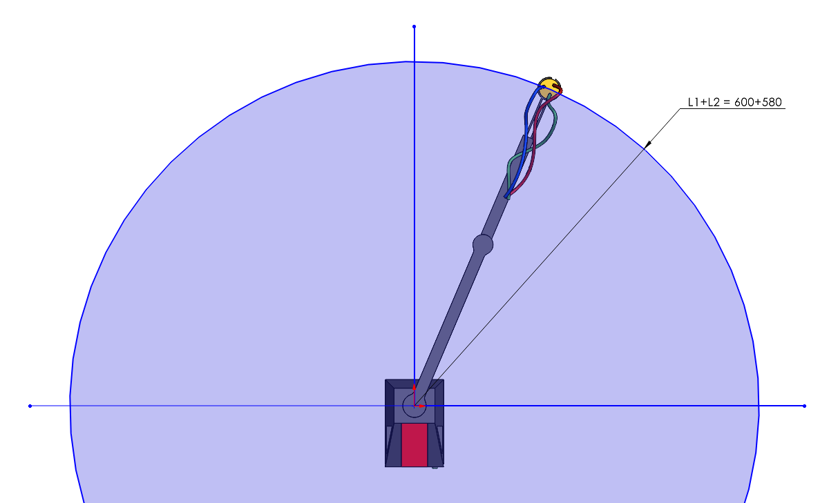
+X
-X
+Y
REGIÓN DE TRABAJO
(WorkSpace)
Figura 13. Definición del WorkSpace del robot SCARA-CNC, Rmax: 1180 mm

Parametrización Geométrica y de Masa
El modelo CAD en SolidWorks permitió la obtención de los parámetros exactos del manipulador, cruciales para el Modelo Dinámico Nominal (Sección 2.5).
A. Parámetros Cinemáticos (Geometría)
Los valores fueron establecidos para alcanzar un workspace horizontal con un radio de $1.18\text{ m}$. (Estos parámetros son usados en el archivo de simulación MainScaraMulticuerpo.m para el cálculo cinemático-dinámico)
Alcance Horizontal Máximo: $L_{1}+L_{2}=1.180 m$.
Parametro | Simbolo | Valor (unid) | Referencia del codigo
Longitud Brazo 1  (hombro) | L1 | 0.6 m | params.L1
Longitud Brazo 2  (codo) | L2 | 0.58 m | params.L2
Rango Vertical Mínimo | $${d1}_{min}$$ | 0.27m | $$\left(Z_{cut}\right)$$
Rango Vertical Máximo | $${d1}_{max}$$ | 0.31 m | $$\left(Z_{home}\right)$$

a) Vista de Elevación
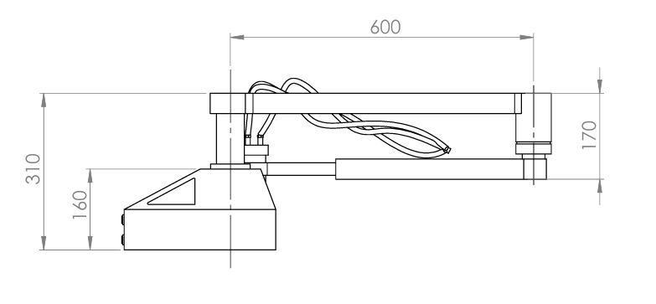
b) Vista de Planta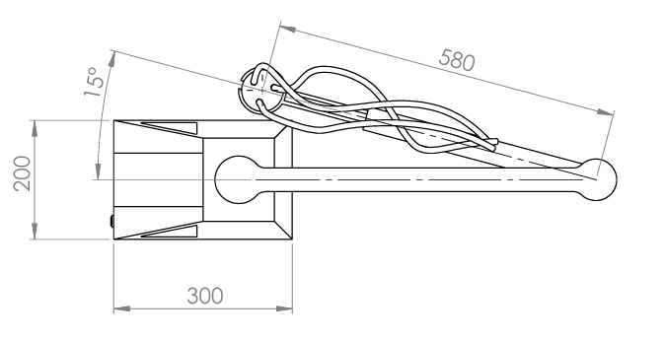
c) Vista Frontal
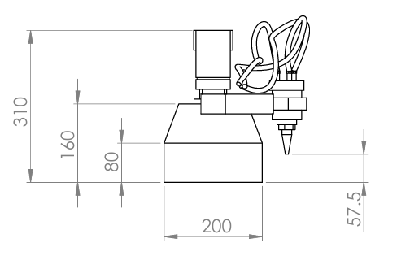
Figura 14. Dimensiones generales del robot hibrido SCARA-CNC (a)(b)(c)

B. Parámetros Físicos (Dinámica)
La función de propiedades de masa de SolidWorks arrojó los siguientes datos para cada eslabón, los cuales son directamente utilizados en la simulación:
Eslabón ($i$) | Masa $\mathbf{m}_i$ (kg) | Centro de Masa $r_{ci}$ (m) | Momento de Inercia $\mathbf{I}_{zi}$ ($\mathbf{kg \cdot m^2}$) | Junta Variable ($\mathbf{q}_i$)
1 (Prismático) | $\mathbf{5.0}$ | Variable | $\approx 0.001$ | $d_1$
2 (Rotacional L1) | $\mathbf{1.8}$ | $\mathbf{0.3} \cdot L_1 = 0.195$ | $\mathbf{0.10}$ | $\theta_2$
3 (Rotacional L2) | $\mathbf{1.2}$ | $\mathbf{0.3} \cdot L_2 = 0.180$ | $\mathbf{0.05}$ | $\theta_3$

Masa Total del Sistema: $m_{total}=5.0+1.8+1.2=8.0\text{ k}$ (utilizada en el término gravitacional $G\left(q\right)$).

Criterios de Ingeniería y Selección de Materiales
La selección de materiales fue crucial para asegurar la viabilidad del manipulador en una aplicación de corte:
- Brazos (Eslabón 2 y 3): Se propone el uso de Aluminio 6061/7075. Esta aleación ofrece la mejor relación rigidez-peso, minimizando el momento de inercia y los requerimientos de torque dinámico, mientras mantiene la rigidez ante la flexión.
- Columna y Base: Se seleccionó Acero Estructural. Su alta resistencia a la flexión es necesaria para soportar las cargas estáticas y dinámicas del sistema en configuración de voladizo.
- Prototipado: Materiales como PLA/PETG se reservan para la verificación de ajustes y tolerancias en prototipos preliminares, pero no son aptos para la estructura final de carga.

Analisis Estructural y Sistema de Transmisión
A. Análisis Estructural (FEA - Criterios de Diseño)
Aunque el alcance de la tesis se centra en la dinámica y el control, el diseño CAD sentó las bases para futuros análisis de ingeniería, considerando:
- Análisis de Deflexión: Evaluación de la deformación máxima en los brazos y la columna bajo la carga máxima de la herramienta, para asegurar que la deflexión angular ($\delta \theta$) se mantenga dentro de los límites de precisión requeridos.

- Factor de Seguridad: Cálculo del factor de seguridad estructural para las uniones críticas y la base, crucial para validar el diseño ante cargas de impacto y vibración.

- Análisis de Vibración: Identificación de las frecuencias naturales del sistema para evitar resonancia durante la operación a alta velocidad.
B. Diseño Conceptual del Sistema de Transmisión y Cálculo de Torque
El diseño conceptual del sistema de transmisión (actuadores, reductores, acoplamientos) se basa en el torque teórico máximo requerido por cada junta. Este requerimiento se estima mediante la solución del problema de la Dinámica Inversa para la trayectoria crítica de la aplicación.

La ecuación que rige el cálculo de torque ($\mathbf{\tau} \in \mathbb{R}^3$) mediante el modelo de Euler-Lagrange es:
$$τ=M\left(q\right)\ddot{q}+C\left(q,\dot{q}\right)\dot{q}+G\left(q\right)+B\dot{q}+τ_{ext}$$
El torque máximo calculado a lo largo de toda la trayectoria planificada define el rango seguro para la futura selección de los actuadores (servomotores o motores paso a paso) y sus reductores asociados.

Módulo CAD/CAM – Conversor DXF – TXT
El módulo de conversión DXF a TXT es la herramienta de pre-procesamiento de la solución. Su función principal es transformar la información geométrica contenida en archivos de diseño asistido por computadora (CAD) en una secuencia de coordenadas computables y ordenadas, aptas para la planificación de la trayectoria cinemática.

Funcionalidad Principal y Flujo de Trabajo
El módulo opera bajo un proceso secuencial de siete etapas para garantizar la integridad y continuidad de la trayectoria.

Etapa | Función Principal | Descripción
1. Lectura y Extracción | Parseo de DXF | Lectura del archivo DXF y extracción de entidades geométricas primarias: LINE, LWPOLYLINE, ARC (arco) y CIRCLE (círculo). Las entidades no soportadas son ignoradas, y se genera un reporte de advertencia.
2. Normalización de Unidades | Escala | Estandarización de todas las coordenadas a las unidades base del modelo robótico (metros [m]) para evitar discrepancias en los cálculos cinemáticos y dinámicos.
3. Limpieza Geométrica | Tolerancias | Aplicación de criterios de tolerancia para la eliminación de puntos colineales redundantes y la simplificación de polilíneas, manteniendo la fidelidad geométrica dentro de un margen de precisión aceptable.
4. Agrupamiento Geométrico | Clustering | Agrupamiento de entidades que son topológicamente contiguas por proximidad. Esto es esencial para distinguir entre diferentes cortes (ej., dos círculos separados) y tratarlos como grupos de trayectoria independientes.
5. Reconstrucción Topológica | Ordenamiento | Asegurar que la secuencia de puntos dentro de cada grupo sea continua. Se reconstruye la trayectoria para que el punto final de una entidad sea el punto inicial de la siguiente, creando grupos cerrados (círculos, figuras complejas) o grupos abiertos (líneas simples).
6. Asignación de Bandera (Flag) | $Z$-lift | Asignación de la bandera CUT ($0$ o $1$) a cada segmento. La bandera $1$ indica la trayectoria de corte (Efector Final abajo, $Z=Z_{cut}$), mientras que la bandera $0$ indica un movimiento de traslado rápido (Efector Final arriba, $Z=Z_{home}$).
7. Generación de Archivo TXT | Output | Generación de una secuencia final en formato TXT, compatible con el entorno de simulación MATLAB, con la estructura de columna:  $$\left[X,Y,Z,\text{FLAG}\text{_}\text{CUT}\right]$$

Limitaciones Documentadas
Las principales restricciones operacionales y limitaciones del módulo están asociadas a la calidad y formato del archivo DXF de entrada:
- Geometrías Corruptas o Complejas: DXF que contienen splines, mallas 3D o entidades anidadas no soportadas por la extracción primaria.
- Tolerancias Dimensionales: Diseños con tolerancias de continuidad geométrica demasiado pequeñas que impiden la correcta reconstrucción topológica de figuras cerradas.
- Carencia de Entidades: Archivos que no contienen ninguna de las entidades primarias (LINE, ARC, CIRCLE).

Planificación de Trayectorias CNC
El Módulo de Planificación de Trayectoria es el intermediario entre la geometría de diseño (CAD/CAM) y el control de bajo nivel. Su función principal es transformar las coordenadas espaciales discretas en un conjunto de referencias cinemáticas temporales $\left(q_{d},\dot{q_{d}},\ddot{q_{d}}\right)$ que son dinámicamente consistentes y realizables por el robot SCARA.
A. Agrupamiento Geométrico y Protocolo de Seguridad
Esta fase prepara la trayectoria espacial, asegurando que se cumplan las alturas de seguridad y que los segmentos de corte estén correctamente delimitados.
1. Lectura y Agrupamiento de Contornos
La función LeerTrayectoria lee el archivo de texto pre-procesado, el cual contiene las coordenadas cartesianas y el Flag de operación (1 = Corte, 0 = Sin Corte). Los contornos son separados lógicamente por filas de valores NaN.
Función | Entrada | Salida: grupos | Unidad
LeerTrayectoria() | Archivo .TXT | Celda de matrices $M_{i}×4$ | $$P∈\left[\text{mm}\right]$$
 |  | Cada matriz: $\left[X,Y,Z,FLAG\right]$

2. Inserción del Protocolo de Transición Seguro
La función PosicionGuardado inyecta los segmentos de traslado seguro (FLAG=3) y reposo (FLAG=2) requeridos entre los contornos de corte. Esto formaliza el protocolo Lift-XY-Plunge al establecer las coordenadas de partida y llegada desde/hacia la posición inicial ($P_{home}$) a la Altura de Seguridad ($Z_{home}$).
Función | Entrada | Salida: grupos_completos | Unidad
PosicionGuardado() | Celda de grupos | Celda de matrices $M_{i}^{'}×4$ | $$P∈\left[\text{mm}\right]$$
 |  | Flags: 1 (Corte), 2 (Reposo), 3 (Traslado)

B. Interpolación Espacial y Coerción de Z
3. Interpolación con Resolución Constante y Coerción de Altura Z
La función InterpolarTrayectoria linealiza y densifica la trayectoria, garantizando una distancia constante ($Δs=\text{paso}$) entre puntos. Crucialmente, esta función aplica una coerción estricta de la coordenada $Z$ según el Flag del bloque: $Z_{cut}$ para corte y $Z_{home}$ para traslados y reposo, eliminando la dependencia de la entrada $Z$ original en la zona de trabajo.
Función | Entrada | Salida: TrayectoriaInterpolada | Unidad
InterpolarTrayectoria() | Celda de grupos_completos | Matriz $L ×4$ (incluye separadores NaN) | $$P∈\left[\text{mm}\right]$$
 |  | Columnas: $\left[X,Y,Z,FLAG\right]$

C. Planificación Temporal y Perfilado de Velocidad (Cinética)
La función PlanificarTrayectoria convierte la geometría en una trayectoria temporalmente dependiente, insertando la lógica de movimiento vertical y suavizando la velocidad.
4. Generación Completa de Salto y Perfilado Trapezoidal
Esta función es de doble propósito:
1. Generación de Movimiento Vertical: Inserta los puntos explícitos de Subida/Bajada (Lift/Plunge) vertical para los cambios de altura, utilizando los límites $Z_{cut}$ y $Z_{home}$.

2. Perfilado de Velocidad: Aplica un perfil trapezoidal de velocidad al vector de velocidades deseadas ($V_{cut}$ o $V_{traslado}$). Este perfil limita la aceleración lineal cartesiana ($A_{max_cart}$), asegurando la continuidad de la velocidad a lo largo de cada segmento.
3. Conversión de Unidades: Convierte todas las coordenadas de $\left[\text{mm}\right]$ a $\left[\text{m}\right]$.
Función | Entrada | Salida: TrayFinal | Unidad
PlanificarTrayectoria() | TrayectoriaInterpolada | Matriz $L_{\text{final}} \times 5$ | $$P∈\left[\text{m}\right]$$
 |  | Columnas: $X,Y,Z,FLAG,V_{\text{priaa}}$ | $$V_{perfilada}∈\left[\text{m}\text{/}\text{s}\right]$$

D. Conversión a Referencias Articulares y Dinámica
Esta fase finaliza la planificación transformando el movimiento del espacio cartesiano al espacio articular $\left(q\right)$ y calcula las referencias dinámicas.
5. Posición Articular Deseada ($q_{d}$)
La función CinematicaInversa resuelve la Cinemática Inversa (CI) para cada punto cartesiano $P\left(t\right)$ de la trayectoria, obteniendo el vector de posición articular $q=\left[d_{1},θ_{2},θ_{3}\right]$. Los Flags y la velocidad perfilada se mantienen intactos para la fase dinámica.
Función | Entrada | Salida: TrayArt | Unidad
CinematicaInversa() | TrayFinal | Matriz $L_{\text{final}}×5$ | $$d_{1}∈\left[\text{m}\right],θ_{2,3}∈\left[\text{rad}\right]$$
 |  | Columnas: $d_{1},θ_{2},θ_{3},FLAG,V_{\text{priaa}}$ | $$V_perfilada∈\left[\text{m}\text{/}\text{s}\right]$$

6. Derivadas Articulares y Torques de Control
La función Dinamica es el punto de orquestación final que calcula las derivadas articulares y, crucialmente, el vector de torques de control. Esta función llama internamente a DiferenciarTrayectoriaArticular para obtener las velocidades ($\dot{q_{d}}$) y aceleraciones ($\ddot{q_{d}}$) requeridas.
Cinemática Diferencial (Implícita):
$$\dot{q_{d}}=J^{-1}\left(q_{d}\right)⋅\dot{P_{d}}$$
$$\ddot{q_{d}}=J^{-1}\left(q_{d}\right)⋅\left(\ddot{P_{d}}-\dot{J}\left(q_{d},\dot{q_{d}}\right)⋅\dot{q_{d}}\right)$$
El vector de aceleración lineal cartesiana ($\ddot{P_{d}}$) se obtiene al diferenciar la velocidad perfilada $V_{\text{priaa}}$, mientras que el término $\dot{J}⋅\dot{q_{d}}$ se utiliza para compensar el efecto de las no-linealidades cinemáticas (aceleraciones centrífugas/Coriolis).
Función | Entrada | Salida: TrayFinalDinamica | Unidad
Dinamica() | TrayArt | Matriz $L_{\text{final}}×M$ | Varios
 |  | Columnas: $q,\dot{q},\ddot{q},τ_{\text{rqeio},…}$ | $$τ∈\left[\text{N, Nm, Nm}\right]$$

La salida final es la referencia completa del sistema (posiciones, velocidades, aceleraciones y torques) para cada instante de tiempo discretizado, lo que permite la simulación y verificación de la ley de control por Dinámica Inversa.

Modelo Dinámico Implementado para Control (Dinámica Inversa)
La ley de control por Dinámica Inversa (o Control de Torque Calculado - CTC) requiere la anulación precisa de los términos dinámicos internos del robot. El desarrollo teórico mediante el formalismo de Euler-Lagrange, que define las matrices de inercia, Coriolis/Centrífuga y Gravedad, fue presentado en detalle en la Sección 2.5 (Modelo Dinámico del Robot SCARA).
Esta sección se centra en la aplicación de este modelo dentro del pipeline de la solución, específicamente en la función Dinamica.m, la cual orquesta el cálculo de los torques requeridos ($τ$) a partir de las referencias de movimiento deseadas ($q_{d},\dot{q_{d}},\ddot{q_{d}}$) generadas en la fase de planificación de trayectoria.

Modelo Dinámico Implementado para Control (Dinámica Inversa)
El modelo dinámico inverso implementado en la función Torques.m tiene como objetivo calcular el vector de fuerzas/torques articulares necesarias ($τ$) para ejecutar la trayectoria deseada, compensando todas las no-linealidades internas, la gravedad, la fricción, y las fuerzas externas (como la fuerza de corte CNC).
La ecuación implementada en el módulo de simulación es la siguiente:
$$τ_{nominal}=M\left(q_{d}\right)\ddot{q_{d}}+C\left(q_{d},\dot{q_{d}}\right)\dot{q_{d}}+G\left(q_{d}\right)+F\text{vsoa}+τ\text{etra}$$

Control por Torque Calculado + Dinámica Inversa Nominal + Observador
1. Controlador principal:
$$τ=M\left(q\right)v+C\left(q, \dot{q}\right)\dot{q}+G\left(q\right)$$
Donde:
$$v={\ddot{q}}_{d}+K_{d}\left({\dot{q}}_{d}-\dot{q}\right)+K_{p}\left(q_{d}-q\right)$$
2. Dinamica inversa nominal
Permite cancelar la dinámica No Lineal, linealizando el sistema alrededor del seguimiento de trayectoria.
3. Observador de perturbaciones
Se agrega un observador de tipo pasa-baja para estimar:
- Perturbaciones externas
- Errores de modelo
- Fricción residual
La suma observada compensa el torque nominal, aumentando robustez.

Simulación en Matlab
Simulación completa:
- Simulación cinemática
- Dinámica con modelo completo
- Seguimiento de trayectoria
- Acción del controlador CTC
- Inyección de Perturbaciones
- Validación numérica del desempeño

Proceso de integración del modelo 3D en la Simulación Visual
La visualización del robot SCARA-CNC en un entorno gráfico interactivo requirió un flujo de conversión de formatos y adaptación para su integración en la interfaz Qt/QML. El procedimiento se desarrolló en las siguientes etapas:
- Exportación desde SolidWorks a formato 3MF
El modelo CAD del robot se exportó inicialmente en formato .3mf, que preserva la geometría y las propiedades del diseño. Este formato es estándar para intercambio entre aplicaciones de modelado.
- Conversión a formato OBJ
Dado que SolidWorks no exporta directamente a .obj, se realizó una conversión intermedia utilizando herramientas como Blender o Autodesk Fusion. El formato OBJ es ampliamente soportado por motores gráficos y librerías de renderizado, lo que lo hace ideal para la siguiente etapa.
- Preparación para Qt/QML con QtQuick 3D
El archivo OBJ se integró en el entorno Qt/PySide mediante el módulo QtQuick 3D. Para optimizar la carga y el renderizado, se utilizó la herramienta balsam (Qt Asset Importer), que convierte el modelo OBJ en un archivo .mesh compatible con QML.
- Este paso permite que el modelo se incruste directamente en componentes QML, garantizando una visualización eficiente y con soporte para animaciones.
- Renderizado en la Interfaz Gráfica
Finalmente, el archivo .mesh se incorporó en la GUI desarrollada en Python + Qt, utilizando elementos QML para la representación tridimensional del robot. Esta integración habilita:
- Animación del movimiento según las trayectorias simuladas.
- Interacción visual con el workspace y detección de colisiones.
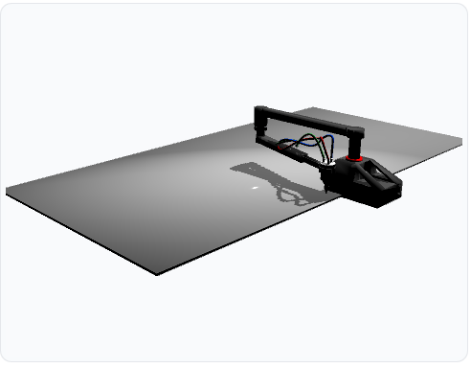

Interfaz Gráfica Python + Qt: Arquitectura Y Funcionalidad
La interfaz gráfica desarrollada constituye el núcleo de interacción entre el usuario y el sistema SCARA-CNC. Se implementó en Python utilizando el framework Qt (PySide6), complementado con QtQuick 3D para la visualización tridimensional del robot. La GUI se diseñó bajo un enfoque modular, dividiéndose en tres secciones principales:
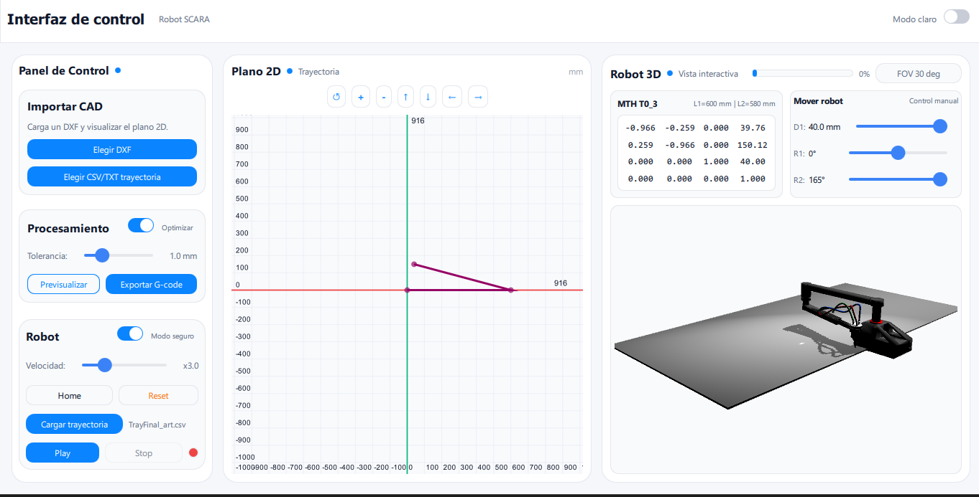
  - Panel de Control
Esta sección permite la configuración inicial del sistema y se subdivide en dos etapas:
- Importación de Archivos CAD: El usuario puede cargar un archivo DXF con el plano de corte o un archivo preprocesado CSV/TXT que contiene la trayectoria.
- Procesamiento de Geometría: Incluye parámetros como la tolerancia geométrica y la opción de optimización. El botón Previsualizar habilita la inspección del plano antes de la exportación del código G.
- Control del Robot: Configuración de velocidad, activación del modo seguro, y comandos básicos (Home, Reset, Play, Stop).
  - Visor 2D
El visor 2D muestra el plano de corte y las trayectorias interpoladas. Permite:
- Previsualización de figuras CAD: Se representan las geometrías que serán procesadas, junto con la trayectoria planificada.
- Vista superior del robot: Se incluye la posición relativa de las articulaciones en el plano XY, facilitando la verificación del alcance y la orientación antes de la ejecución.
  - Simulación y Visualización 3D
Esta sección integra el modelo tridimensional del robot SCARA-CNC, convertido previamente a formato .mesh mediante la herramienta balsam (Qt Asset Importer). Sus características son:
- Renderizado interactivo: Permite rotación, zoom y ajuste del campo visual (FOV).
- Animación sincronizada: El movimiento del robot se actualiza en tiempo real según la trayectoria cargada, mostrando la matriz de transformación homogénea (MTH) y los valores articulares (d1, θ2, θ3).
- Indicadores dinámicos: Barra de progreso del corte y parámetros ajustables como velocidad, posición home y control manual de articulaciones.
La arquitectura modular garantiza escalabilidad, permitiendo futuras extensiones como conexión con hardware real, integración de sensores y monitoreo en tiempo real. Esta interfaz no solo facilita la interacción, sino que asegura la trazabilidad del proceso desde la carga del diseño CAD hasta la simulación completa del movimiento.
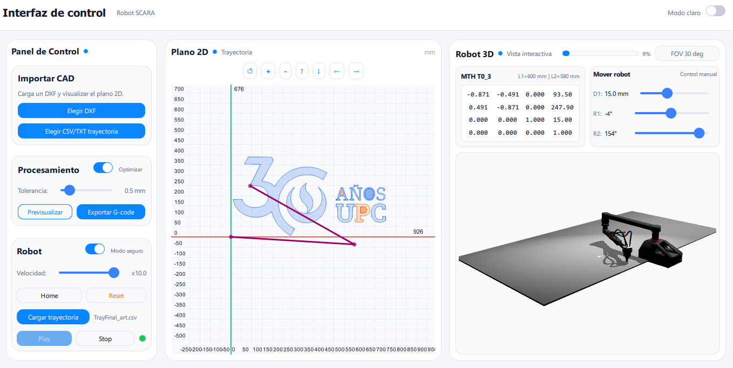

RESULTADOS Y EVALUCION DE IMPACTO

Análisis del Desempeño (cinemática, dinámica, precisión)

Comparacion del proceso (actual vs solución propuesta)

- Figuras
- Simulaciones
- Comparaciones
- Validaciones
- Análisis de desempeño

CONCLUSIONES Y RECOMENDACIONES

Conclusiones
- Se desarrolló el modelado cinemático directo e inverso del robot híbrido SCARA-CNC, permitiendo mapear con precisión la posición de la herramienta en el espacio de trabajo.
- El modelo dinámico obtenido mediante el formalismo de Euler-Lagrange permitió estimar torques y evaluar el comportamiento dinámico del robot frente a trayectorias de corte.
- Se implementó un controlador basado en dinámica inversa nominal, el cual permitió un seguimiento suave y estable de trayectorias, incluso en presencia de perturbaciones simuladas.
- El planificador de trayectorias garantizó un movimiento continuo, sin discontinuidades entre segmentos, manteniendo las alturas Z_home y Z_cut requeridas para el proceso CNC.
- Las simulaciones realizadas en Matlab y la validación visual mediante MQL-3D confirmaron la factibilidad del diseño y la operacionalidad del sistema propuesto.
- El módulo CAD/CAM desarrollado (DXF → TXT) permitió automatizar la conversión de geometrías bidimensionales en trayectorias listas para el robot, integrando la etapa de fabricación digital al flujo de trabajo.

Recomendaciones
- Para una futura implementación física del robot, se recomienda realizar la selección real de motores, drivers y sistemas de potencia en función de los torques obtenidos en la simulación.
- Se sugiere desarrollar el diseño eléctrico completo del prototipo, incluyendo etapas de potencia, protecciones, distribución energética y esquemas de control real.
- Se recomienda validar experimentalmente el modelo dinámico mediante sensores reales de posición y par, a fin de comparar la respuesta simulada con la física.
- Para mejorar la precisión del proceso CNC, se sugiere integrar un sistema de estimación de cargas variables en la herramienta (p. ej., observadores o filtros adaptativos).
- Se recomienda ampliar el módulo CAD/CAM para soportar más entidades del estándar DXF y mejorar la robustez frente a geometrías complejas.

REFERENCIAS
[Sección obligatoria. Escriba el listado de las referencias consultadas y utilizadas para el trabajo, según el estilo de citación APA 7]
Alvarez, S. & Cruz, N. (2020). Modelamiento y simulación de un robot SCARA de tres grados de libertad empleando SolidWorks y Matlab/Simulink. Revista de Actualización Científica, 10(3), 318-333.

CORE. (2019). Análisis y diseño de robot multifuncional SCARA con enfoque pedagógico en robótica (Código de proyecto 226151903). CORE.

Feng, C., Xiao, Y., Willete, A., McGee, W., y Kamat, V. (2020). Robotics platforms for the construction sector: A review. Automation in Construction, 59, 128-138.

International Organization for Standardization. (2012). Robots and robotic devices—Vocabulary (ISO Standard No. 8373:2012).

Muñoz, E., Mosquera, V. H., Gaviria, C. A., & Vivas, O. A. (2011). Evaluación del desempeño de diversos controladores avanzados aplicados a un robot manipulador tipo SCARA. Ingeniería & Desarrollo, 29(2), 202-223.

Norton, R. L. (2017). Design of machinery: An introduction to the synthesis and analysis of mechanisms and machines (6a ed.). McGraw-Hill Education.

Muñoz, E., Mosquera, V. H., Gaviria, C. A., & Vivas, O. A. (2011). Evaluación del desempeño de diversos controladores avanzados aplicados a un robot manipulador tipo SCARA. Ingeniería & Desarrollo, 29(2), 202-223.

Spong, M. W., Hutchinson, S., & Vidyasagar, M. (2006). Robot modeling and control (2a ed.). John Wiley & Sons.

Kamrani, F. & Alvandi, S. (2018). A Methodology for Converting CAD/DXF Files to Robot Trajectories for Automated Manufacturing. International Journal of Engineering and Technology, 7(3.2), 154-162. (Fuente clave para el conversor DXF).

Li, Y. & Zhang, Y. (2017). Industrial Robot Standards and Their Application in Safety Assessment. International Journal of Advanced Robotic Systems, 14(3). (Fuente clave para ISO 9283, 10218).

Siciliano, B., & Khatib, O. (Eds.). (2016). Springer Handbook of Robotics (2a ed.). Springer. (Fuente general para modelado de ruido/incertidumbre).

International Organization for Standardization (ISO). (2010). Safety of machinery — General principles for design — Risk assessment and risk reduction (ISO Standard No. 12100:2010).

International Organization for Standardization (ISO). (2015). Quality management systems — Requirements (ISO Standard No. 9001:2015).

Zhu, Y., & Xu, W. (2021). An optimized path planning method for industrial robot based on hierarchical structure of parts. Robotics and Autonomous Systems, 143, 103857.

Perez, A. L., Lopez, R. S., & Martinez, J. C. (2023). Developing Real-Time Robot Simulation Interfaces Using Qt and Python. International Journal of Advanced Robotics and Automation, 11(2), 1-10.

Sinha, M., & Al-Habaibeh, A. (2018). A Modular Software Architecture for Robot Simulation and Control. IEEE International Conference on Robotics and Automation (ICRA), 1500-1505.

